浙江新萌服饰股份有限公司
年产30万件羊毛衫后整理搬迁技改项目

竣工环境保护验收监测报告

建设单位：浙江新萌服饰股份有限公司
编制单位：浙江新萌服饰股份有限公司
二〇二一年七月

建设单位：浙江新萌服饰股份有限公司
法人代表：郑阿旭

编制单位：浙江新萌服饰股份有限公司
法人代表：郑阿旭
项目负责人：郝彦斌

建设（编制）单位：浙江新萌服饰股份有限公司
联系人：郝彦斌
电话：13355836268
邮编：314502
地址：桐乡市濮院镇濮院大道3168号

目 录
1、验收项目概况 - 1 -
2、验收依据 - 3 -
3、工程建设情况 - 5 -
3.1地理位置及平面布置 - 5 -
3.2建设内容 - 7 -
3.3主要原辅材料 - 8 -
3.4用水情况 - 8 -
3.5生产工艺 - 9 -
3.6项目变动情况 - 10 -
4、环境保护设施 - 12 -
4.1污染物治理设施 - 12 -
4.2环保设施投资及“三同时”落实情况 - 15 -
5、建设项目环评报告书的主要结论与建议及审批部门审批决定 - 18 -
5.1建设项目环评报告书的主要结论与建议 - 18 -
5.2审批部门审批决定 - 20 -
6、验收执行标准 - 23 -
6.1废水 - 23 -
6.2废气 - 23 -
6.3噪声 - 23 -
6.4固体废弃物 - 24 -
7、验收监测内容 - 25 -
7.1废水 - 25 -
7.2废气 - 25 -
7.3噪声 - 25 -
7.4固废 - 25 -
8、质量保证及质量控制 - 26 -
8.1监测分析方法 - 26 -
8.2监测仪器 - 27 -
8.3水质监测分析过程中的质量保证和质量控制 - 27 -
8.4废气监测分析过程中的质量保证和质量控制 - 28 -
8.5噪声监测分析过程中的质量保证和质量控制 - 28 -
9、验收监测结果 - 29 -
9.1生产工况 - 29 -
9.2环境保护设施调试效果 - 29 -
10、验收监测结论 - 41 -
10.1生产工况 - 41 -
10.2废水 - 41 -
10.3废气 - 41 -
10.4噪声 - 41 -
10.5固体废弃物 - 41 -
10.6总量控制 - 42 -
10.7结论 - 42 -
附件：
附件1 营业执照及变更证明
附件2 环评批复
附件3 排污许可登记回执
附件4 公司用水情况
附件5 检测报告
附件6 本项目生产日报表
附件7 本项目生产设备清单
附件8 本项目原辅材料消耗统计表
附件9 原料购销合同及包装桶回收协议
附件10 委托污水处理合同
附件11 现场照片
附件12 环境管理规章制度
附图：
附图1 卫生防护距离包络线图

1 验收项目概况
浙江新萌服饰股份有限公司成立于2003年3月，目前位于桐乡市濮院镇濮院大道3168号，公司原名为浙江新萌服饰有限公司，于2020年8月3日更名为浙江新萌服饰股份有限公司。公司主要从事羊毛衫、桑蚕丝针织衫的生产销售，审批生产规模为：年产10万件中高档羊毛衫服装、10万件桑蚕丝针织服装。2013年2月公司委托环评单位编制了《浙江新萌服饰有限公司年产20万件高档针织服装项目环境影响报告表》，原桐乡市环境保护局已通过该项目环保审查，但该项目未实施，且公司承诺不再实施。因发展要求，公司于2014年7月委托嘉兴市环境科学研究所有限公司编制了《浙江新萌服饰有限公司年产10万件中高档羊毛衫服装、10万件桑蚕丝针织服装搬迁项目环境影响报告表》，原桐乡市环境保护局于2014年7月23日以“桐环建[2014]255号”对该项目通过环保审查。
为了实现更好的发展，浙江新萌服饰股份有限公司又于2020年8月收购浙江谷美服饰有限公司。浙江谷美服饰有限公司成立于2008年6月，位于桐乡市濮院镇濮院大道3168号，原名为浙江英之漫服饰有限公司，于2016年11月2日变更企业名称为浙江谷美服饰有限公司，原有审批生产规模为年产30万件针织服装、服饰和200吨（50万片）精品针织面料。
浙江谷美服饰有限公司于2010年6月委托嘉善浙大达康环境评价设计事务所编制了《浙江英之漫服饰有限公司技改项目环境影响登记表》，原桐乡市环境保护局于2010年6月30日以“建设项目环保审批表 编号：10-0697”通过该项目环保审批，审批生产规模为年产30万件针织服装、服饰。又于2010年12月委托嘉兴市求是环境工程咨询有限公司编制了《浙江英之漫服饰有限公司扩建项目环境影响报告表》，原桐乡市环境保护局于2010年12月7日以“建设项目环保审批表 编号：10-1292”通过该项目环保审批，该项目实施后，浙江谷美服饰有限公司全厂生产规模为：年产30万件针织服装、服饰和200吨（50万片）精品针织面料。项目实施过程中，由于产品效益不佳，浙江谷美服饰有限公司停止生产，对相关生产设备加以拆除，厂区处于空置状态。
后为了生存发展，实现转型升级，浙江谷美服饰有限公司计划投资941万元，收购浙江侨亚服饰有限公司（原嘉兴侨亚服饰有限公司）的水洗后整理生产线和排污权，将浙江侨亚服饰有限公司的水洗后整理生产线搬迁至浙江谷美服饰有限公司位于桐乡市濮院镇濮院大道3168号的厂区内并实施改造提升，用于实施年产30万件羊毛衫后整理搬迁技改项目，项目计划环保投资78万元，环保投资占比8.29%。
浙江谷美服饰有限公司于2018年2月委托浙江环科环境咨询有限公司编制了《浙江谷美服饰有限公司年产30万件羊毛衫后整理搬迁技改项目环境影响报告书》，原桐乡市环境保护局于2018年2月28日以“桐环建[2018]0040号”文对该项目通过环保审查。
本项目建设单位原为浙江谷美服饰有限公司，由于浙江谷美服饰有限公司于2020年8月1日被浙江新萌服饰股份有限公司吸收合并，公司资产、人员及相关债权同时并入浙江新萌服饰股份有限公司，本项目建设单位变更为浙江新萌服饰股份有限公司。
本项目实际投资1000万元，其中环保投资100万元，环保投资占比为10.00%，购置了符合环保、节能要求的洗衣机5台、丝光机6台、烘干机3台、脱水机2台等相关设备，形成年产后整理加工30万件羊毛衫的生产能力。
本项目开工时间为2018年5日，于2021年3月完成对主体工程及配套环保设备工程的建设并投入试运行，于2021年4月正式投入运行并达到相应生产工况，环保手续齐全，主要生产设施和环保设施运行正常，无重大变动，已具备环境保护竣工验收条件，故公司决定启动建设项目环境保护整体竣工验收工作。
根据《建设项目竣工环境保护验收暂行办法》（国环规环评[2017]4号）和《浙江省建设项目环境保护管理办法（2021年修正）》，我公司分别于2021年4月26日、4月27日委托嘉兴国文检测技术有限公司对本项目废水、废气、噪声进行现场验收监测。另外，我公司对该项目“三同时”执行情况、环境保护设施建设、环境保护管理、绿化等方面进行了检查，在综合分析现场监测数据和相关资料的基础上，编写了《浙江新萌服饰股份有限公司年产30万件羊毛衫后整理搬迁技改项目竣工环境保护验收监测报告》。

2 验收依据
1、《中华人民共和国环境保护法》（2015年1月1日起施行）；
2、《中华人民共和国大气污染防治法》（2018年10月26日修订并施行）；
3、《中华人民共和国水污染防治法》（2018年1月1日起施行）；
4、《中华人民共和国环境噪声污染防治法》（2018年12月29日修正并施行）；
5、《中华人民共和国固体废物污染环境防治法》（2020年9月1日起施行）；
6、《建设项目环境保护管理条例》（国务院令第682号修改，2017年10月1日起施行）；
7、《建设项目竣工环境保护验收暂行办法》（环境保护部国环规环评[2017]4号，2017年11月20日发布并实施）；
8、《关于公开征求<关于规范建设单位自主开展建设项目竣工环境保护验收的通知（征求意见稿）>意见的通知》（环境保护部环办环评函[2017]1235号）；
9、《污染影响类建设项目重大变动清单（试行）》（生态环境部环办环评函[2020]688号，2020年12月13日印发）；
10、《建设项目竣工环境保护验收技术指南 污染影响类》（生态环境部公告2018年第9号，2018年5月16日印发）；
11、《浙江省建设项目环境保护管理办法》（浙江省人民政府令第388号，2021年2月10日起施行）；
12、《纺织染整工业水污染物排放标准》（GB4287-2012）；
13、《大气污染物综合排放标准》（GB16297-1996）；
14、《恶臭污染物排放标准》（GB14554-93）；
15、《工业企业厂界环境噪声排放标准》（GB12348-2008）；
16、《声环境质量标准》（GB3096-2008）；
17、《一般工业固体废物贮存和填埋污染控制标准》（GB18599-2020）；
18、浙江环科环境咨询有限公司编制的《浙江谷美服饰有限公司年产30万件羊毛衫后整理搬迁技改项目环境影响报告书》（2018年2月）；
19、原桐乡市环境保护局出具的关于《浙江谷美服饰有限公司年产30万件羊毛衫后整理搬迁技改项目环境影响报告书》的审查意见（桐环建[2018]0040号），2018年2月28日；
20、嘉兴国文检测技术有限公司出具的《浙江新萌服饰股份有限公司三同时验收检测报告》（废水：嘉国文检[2021]检字第1422号；噪声：嘉国文检[2021]检字第1423号；无组织废气：嘉国文检[2021]检字第1424号；有组织废气：嘉国文检[2021]检字第1425号）。

3 工程建设情况

3.1地理位置及平面布置
本项目位于桐乡市濮院镇濮院大道3168号，本项目厂区周围环境概况如下：
东侧：为中国石化周义加油站以及桐乡市公安局交通警察大队濮院中队；
南侧：为濮院大道，路对侧为濮院针织产业园区工业企业；
西侧：为嘉兴市莱梦达服饰有限公司等工业企业；
北侧：为河道，河对侧为桐乡市恒越纺织后整理股份有限公司。
本项目地理位置见图3-1，周围环境概况见图3-2，厂区平面布置见图3-3。
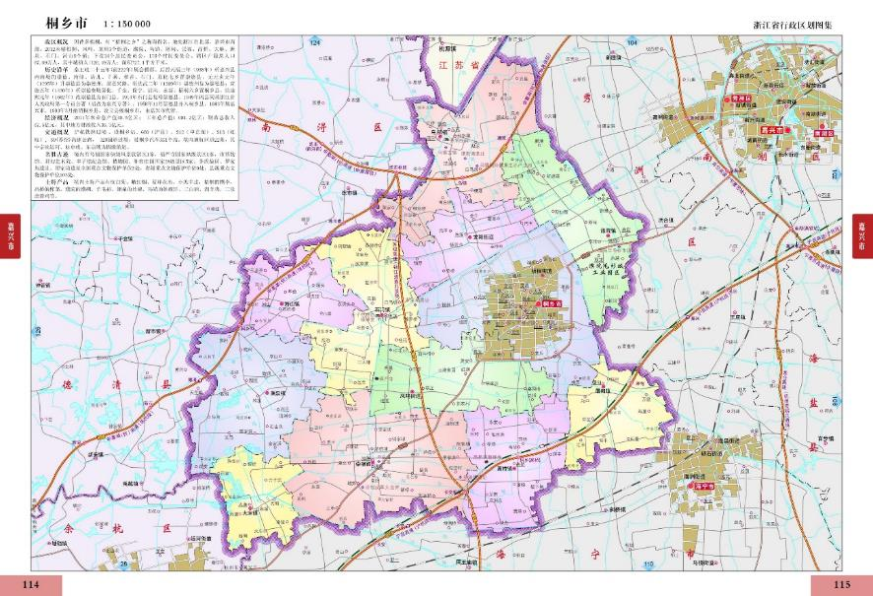

项目位置

图3-1 本项目地理位置图

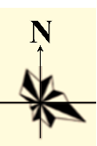
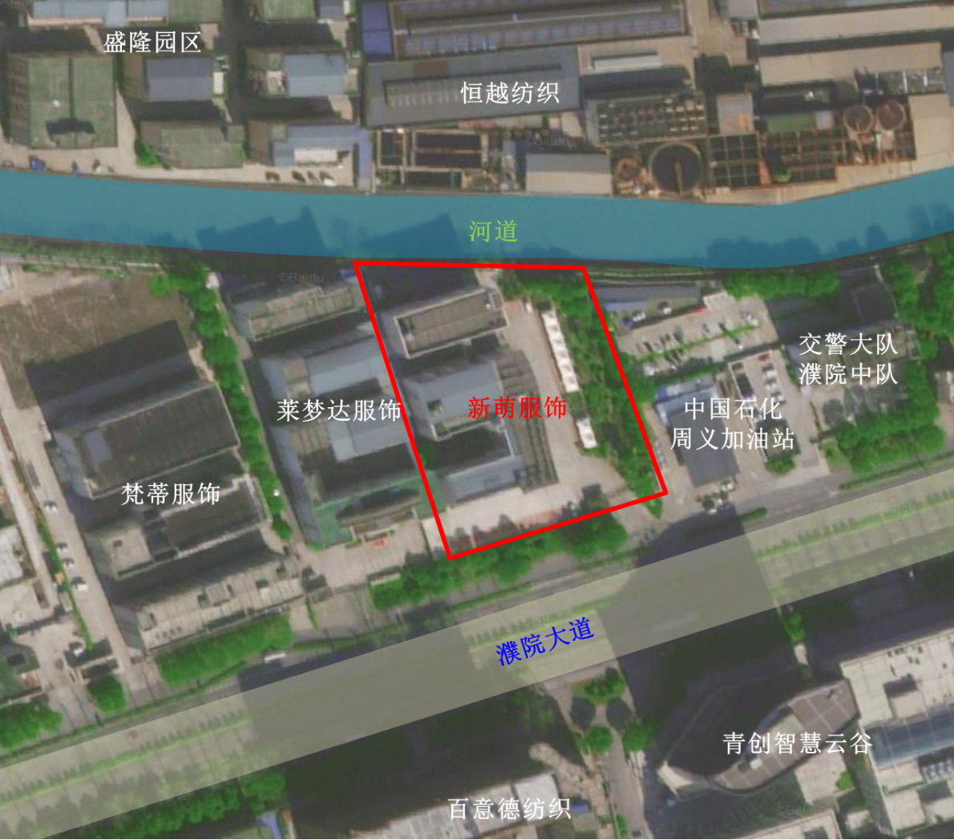

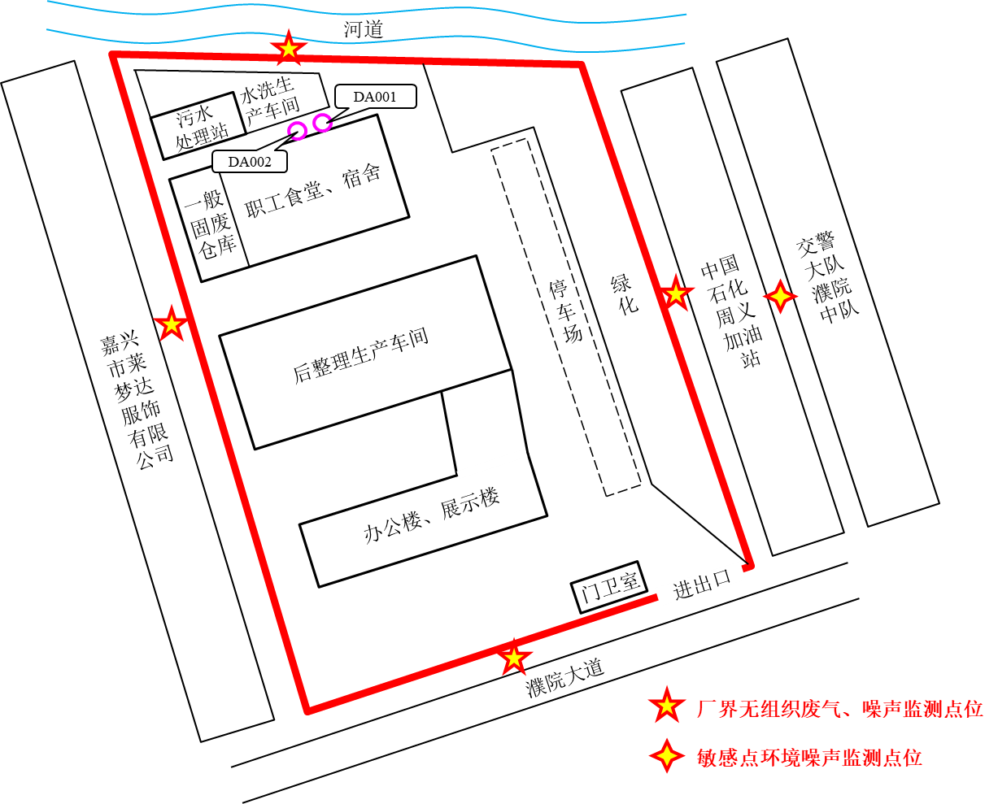
图3-2 项目周围环境概况图

图3-3 项目厂区平面布置图

3.2建设内容
本项目为搬迁技改项目，浙江谷美服饰有限公司收购浙江侨亚服饰有限公司的水洗后整理生产线和排污权，将浙江侨亚服饰有限公司的水洗后整理生产线搬迁至浙江新萌服饰股份有限公司位于桐乡市濮院镇濮院大道3168号的厂区内并实施改造提升，形成年产后整理加工30万件羊毛衫的生产能力。
浙江谷美服饰有限公司于2020年8月1日被浙江新萌服饰股份有限公司吸收合并，公司资产、人员及相关债权同时并入浙江新萌服饰股份有限公司，本项目建设单位变更为浙江新萌服饰股份有限公司。
本项目计划投资941万元，实际投资1000万元，其中环保投资100万元（环保投资占比为10.00%）。项目审批生产规模为：年产后整理加工30万件羊毛衫，实际建设内容与环评及批复建设内容基本一致，具体见表3-1。
表3-1 环评及批复建设内容与实际建设内容对照一览表
项目名称 | 环评及批复生产规模 | 实际生产规模 | 备注
浙江新萌服饰股份有限公司原有审批项目
浙江新萌服饰有限公司年产20万件高档针织服装项目 | 年产20万件高档针织服装 | / | 未实施，且公司承诺不再实施
浙江新萌服饰有限公司年产10万件中高档羊毛衫服装、10万件桑蚕丝针织服装搬迁项目 | 年产10万件中高档羊毛衫服装、10万件桑蚕丝针织服装 | 年产10万件中高档羊毛衫服装、10万件桑蚕丝针织服装 | 原有项目
原浙江谷美服饰有限公司审批项目
浙江英之漫服饰有限公司技改项目 | 年产30万件针织服装、服饰 | / | 已停产，设备均已拆除
浙江英之漫服饰有限公司扩建项目 | 年产200吨（50万片）精品针织面料 | /
浙江谷美服饰有限公司年产30万件羊毛衫后整理搬迁技改项目 | 年产后整理加工30万件羊毛衫 | 年产后整理加工30万件羊毛衫 | 本次验收项目，建设单位变更为浙江新萌服饰股份有限公司
本项目环评报告中设备数量及实际设备清单对照见表3-2。
表3-2 环评设备及实际设备清单对照一览表
序号 | 设备名称 | 单位 | 环评报告审批数量 | 目前实际数量 | 设备增减量
1 | 洗衣机 | 台 | 5 | 5 | 0
2 | 丝光机 | 台 | 6 | 6 | 0
3 | 脱水机 | 台 | 2 | 2 | 0
4 | 烘干机 | 台 | 3 | 3 | 0
我公司目前员工合计50人，年工作300天，实行一班制生产，每班工作时间为8小时，公司设置有员工食堂和员工宿舍。

3.3主要原辅材料
本项目主要物料及能源消耗见表3-3。
表3-3 主要原辅材料及能源消耗一览表
序号 | 原辅材料名称 | 单位 | 环评报告审批年消耗量 | 目前实际  年消耗量 | 原辅料消耗增减量
1 | 羊毛衫 | 万件/a | 30 | 30.0 | 0
2 | 平滑剂 | t/a | 6.1 | 5.9 | -0.2
3 | 碳酸钠（纯碱） | t/a | 3.1 | 3.0 | -0.1
4 | 蓬松剂 | t/a | 7.2 | 7.0 | -0.2
5 | 羊毛防缩剂 | t/a | 3.7 | 3.6 | -0.1
6 | 抗静电剂 | t/a | 2.0 | 2.0 | 0
7 | 蒸汽 | t/a | 9600 | 8900 | -700
8 | 水 | t/a | 12000 | 11560 | -440
9 | 电 | 万kWh/a | 35.6 | 33.0 | -2.6

3.4用水情况
本项目用水由桐乡市自来水管网提供。根据公司自来水水表数据显示，我公司2021年4月1日-5月31日的用水量合计为1734t，期间工作天数为45天，公司全年工作时间为300天，折算为全年用水量约为11560t/a。
公司生产过程中用水主要包括水洗后整理生产线丝光处理、柔软处理、清洗、脱水等工序用水，地面冲洗用水，污水处理臭气碱喷淋用水，绿化浇灌用水以及职工生活用水。根据生产经验估算，单件羊毛衫用水量约为30L/件，则水洗后整理生产线年用水量约为9000t/a；地面冲洗年用水量约为600t/a；污水处理臭气喷淋用水循环使用，定期更换，年用水量约20t/a；绿化浇灌用水年用量约为600t/a；其他用水1340t/a全部用于员工生活。
绿化浇灌用水全部以蒸发形式损耗，其他废水产生量按用水量的90%计，则公司全厂污水产生量为9864t/a。
生产废水经厂区污水处理站处理后，再与经化粪池、隔油池预处理的生活污水一同纳入区域污水管网，纳管水质达到GB4287-2012《纺织染整工业水污染物排放标准》表2规定的间接排放限值，最终经桐乡市城市污水处理有限责任公司集中处理达到GB18918-2002《城镇污水处理厂污染物排放标准》表1中一级A标准后排放钱塘江。
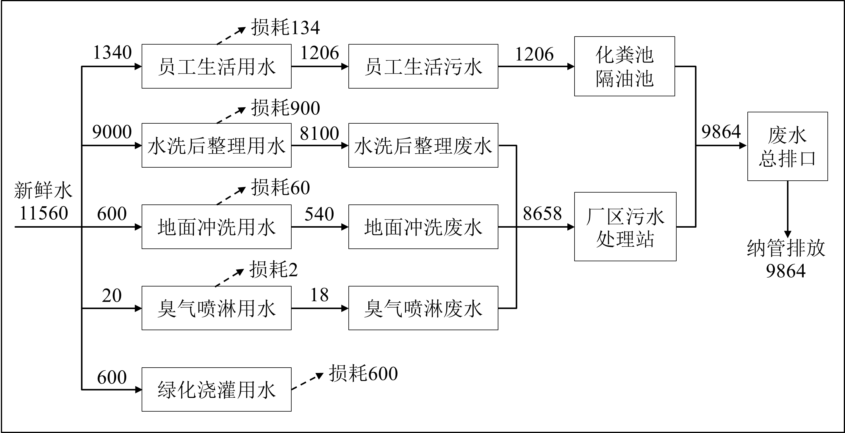

图3-4 本项目水平衡图

3.5生产工艺

3.5.1生产工艺流程
本项目主要从事后整理加工羊毛衫的生产，具体生产工艺见图3-5。
生产工艺流程：
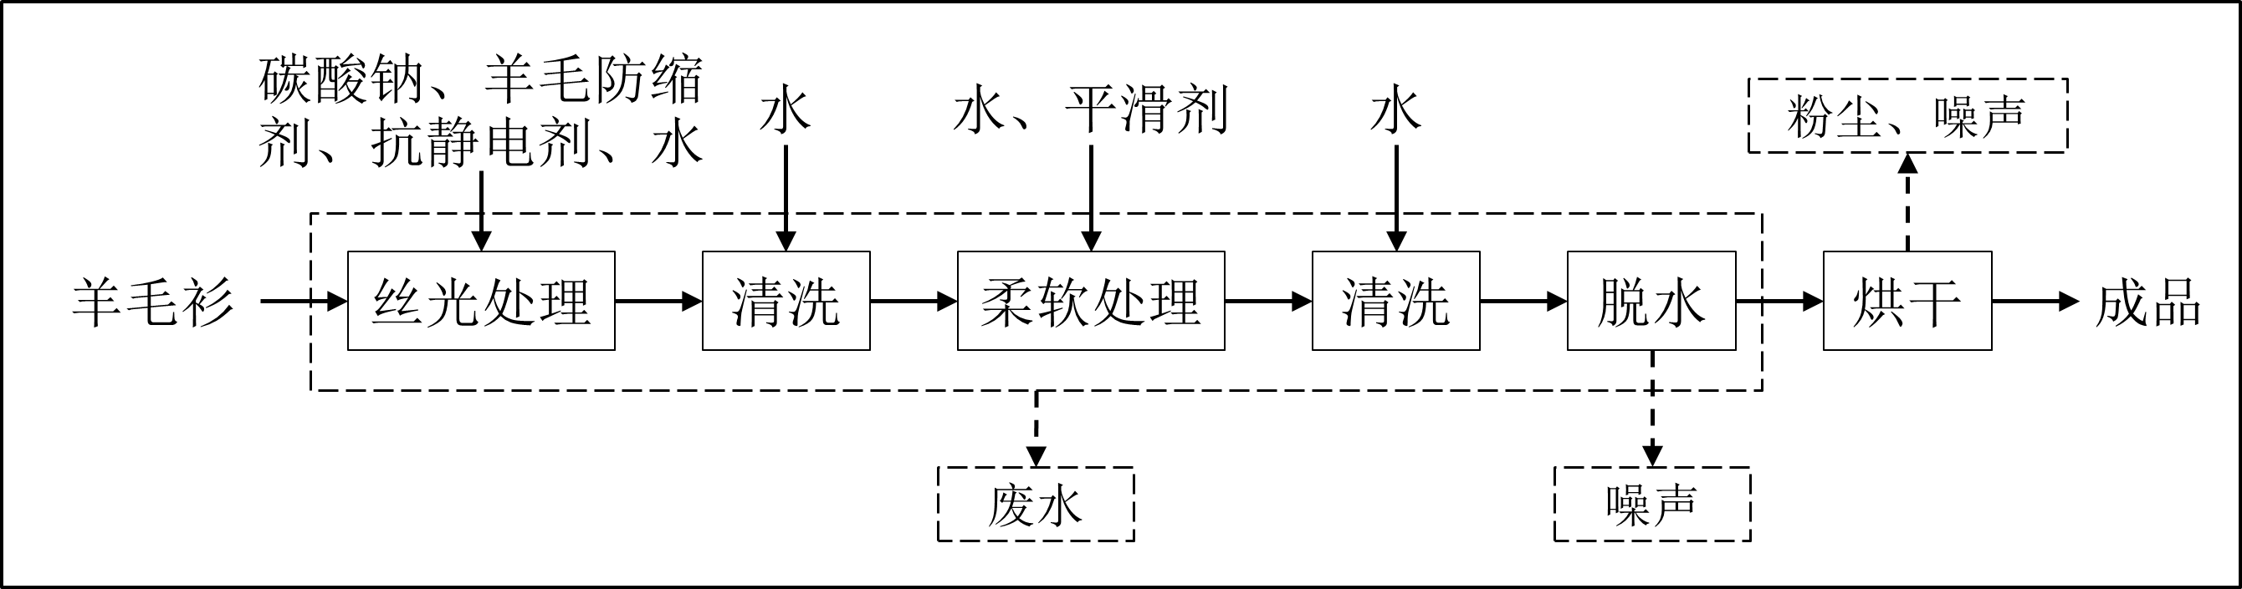

图3-5 羊毛衫后整理加工生产工艺流程及产污环节图
工艺流程说明：
丝光处理：公司购置羊毛衫放入丝光机中，加入纯碱、羊毛防缩剂、抗静电剂和水进行丝光处理，过程中需要使用管道蒸汽间接加热，加热温度约为30℃。
清洗：丝光处理后向丝光机中加水进行清洗，去除残留的丝光废水，清洗过程不需加热，清洗时间约为5分钟。
柔软处理：将丝光处理后的羊毛衫放入洗衣机中，加入平滑剂和水进行柔软处理，使织物变得柔软顺滑，在此过程中需要使用管道蒸汽间接加热，加热温度约为30℃。
清洗：柔软处理后向洗衣机中加水进行清洗，去除残留的柔软废水，清洗过程不需加热，清洗时间约为5分钟。
脱水、烘干：将柔软处理后的羊毛衫放入脱水机中脱水，脱水时间约为每批次5分钟；再使用烘干机进行烘干，烘干时间约为每批次15分钟，烘干采用管道蒸汽间接加热，加热温度约为50℃。

3.5.2主要污染工序
本项目主要污染工序及污染因子见下表。
表3-3 主要污染工序
项目 | 污染物类型 | 污染工序 | 主要污染因子
废水 | 生产废水 | 丝光处理、柔软处理、  清洗、脱水 | COD_{Cr}、NH₃-N
 |  | 污水处理臭气碱喷淋 | COD_{Cr}、NH₃-N
 |  | 地面冲洗 | COD_{Cr}、NH₃-N、SS
 | 生活污水 | 职工生活 | COD_{Cr}、NH₃-N
废气 | 烘干粉尘 | 烘干 | 颗粒物
 | 恶臭 | 污水处理 | 恶臭
 | 食堂油烟 | 职工生活 | 食堂油烟
固废 | 收集的粉尘 | 废气处理 | 颗粒物
 | 一般废包装材料 | 原料使用 | 塑料袋、纸箱等
 | 污泥 | 污水处理 | 污泥、水
 | 生活垃圾 | 职工生活 | 生活垃圾
噪声 | 机械噪声 | 生产设备、配套设备等 | Leq（A）

3.6项目变动情况
根据原环评及审查意见要求，公司废水纳管排放，最终经桐乡市濮院恒盛水处理有限公司集中处理达到GB18918-2002《城镇污水处理厂污染物排放标准》表1中一级A标准后排放。后由于桐乡市濮院镇市政污水管网改造，公司外排废水纳管后，最终由区域污水管网输送至桐乡市城市污水处理有限责任公司集中处理达到《城镇污水处理厂污染物排放标准》（GB18918-2002）表1中一级A标准后排放钱塘江。公司废水纳管水质能够达到原环评及审查意见的要求，最终排环境水质同样执行《城镇污水处理厂污染物排放标准》（GB18918-2002）表1中一级A标准，能够达到原环评及审查意见的要求，且变动原因为市政污水管网改造，不属于重大变动。
经自查，浙江新萌服饰股份有限公司（原浙江谷美服饰有限公司）年产30万件羊毛衫后整理搬迁技改项目在实施过程中，本项目的性质、规模、地点、生产工艺和环境保护措施五个方面均未构成重大变动。

4 环境保护设施

4.1污染物治理设施

4.1.1废水
本项目在生产过程中产生的废水有生产废水和职工生活污水，生产废水包括水洗后整理生产线丝光处理、柔软处理、清洗、脱水工序产生的废水，地面冲洗废水以及污水处理臭气碱喷淋废水。
本项目在厂区内新建污水处理站，生产废水经厂区污水处理站处理后，再与经化粪池、隔油池预处理的生活污水一同纳入区域污水管网，纳管水质达到《纺织染整工业水污染物排放标准》（GB4287-2012）表2规定的间接排放限值，最终经桐乡市城市污水处理有限责任公司集中处理达到GB18918-2002《城镇污水处理厂污染物排放标准》表1中一级A标准后排放钱塘江。
全厂废水处理工艺流程如图4-1，厂区污水站污水处理工艺流程如图4-2。
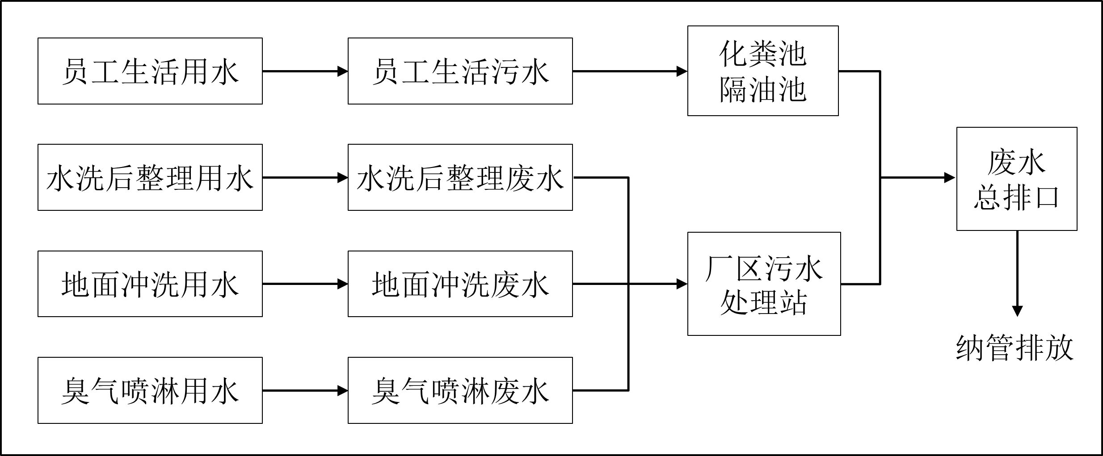

图4-1 废水处理工艺流程图
废水治理情况汇总见表4-1。
表4-1 废水治理情况汇总表
废水类别 | 废水  来源 | 污染物种类 | 排放  规律 | 治理  设施 | 设计指标 | 排放去向
生产废水 | 丝光处理、柔软处理、清洗、脱水 | pH值、  COD_{Cr}、  NH₃-N、  BOD₅、  SS | 间歇 | 污水处理站 | 入网标准达到GB4287-2012《纺织染整工业水污染物排放标准》表2规定的间接排放限值 | 市政管网，最终进入城市污水集中处理厂
 | 地面冲洗
 | 废气处理喷淋
生活  污水 | 职工生活 | pH值、  COD_{Cr}、  NH₃-N、 | 间歇 | 化粪池

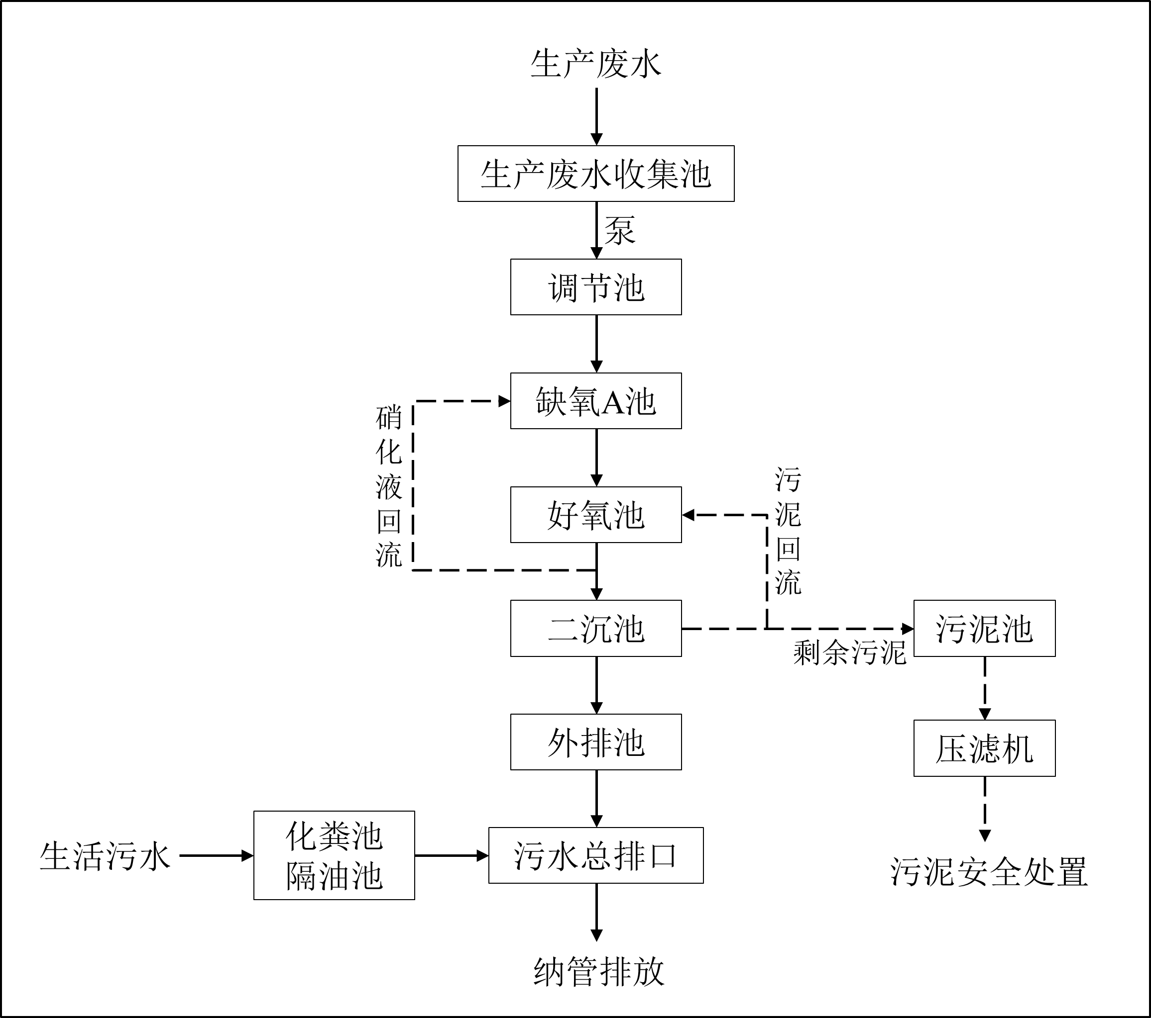

图4-2 厂区污水处理站工艺流程图

4.1.2废气
本项目生产过程中产生的废气主要为烘干工序产生的烘干粉尘，以及污水处理产生的恶臭。
①烘干粉尘：公司在烘干机排风口上安装集气罩，收集后的粉尘经密闭管道输送至布袋除尘装置净化处理，最后通过20m高排气筒高空排放；
②污水处理恶臭：公司采用污水处理站调节池、生化池、沉淀池等主要构筑物加盖密封对臭气进行收集，收集的臭气经密闭管道输送至碱喷淋装置净化处理，最后通过20m高排气筒高空排放。
本项目废气治理情况见表4-2，废气处理工艺流程见图4-3。

表4-2 废气治理情况汇总
废气类别 | 废气来源 | 污染物种类 | 治理设施 | 设计指标
烘干粉尘 | 烘干 | 颗粒物 | 在烘干机排风口上安装集气罩，收集后的粉尘经密闭管道输送至布袋除尘装置净化处理，最后通过20m高排气筒高空排放 | GB16297-1996《大气污染物综合排放标准》表2中的二级标准
恶臭 | 污水处理 | 恶臭 | 污水处理站调节池、生化池、沉淀池等主要构筑物加盖密封对臭气进行收集，收集的臭气经密闭管道输送至碱喷淋装置净化处理，最后通过20m高排气筒高空排放 | GB14554-93《恶臭污染物排放标准》表2中的相关排放限值
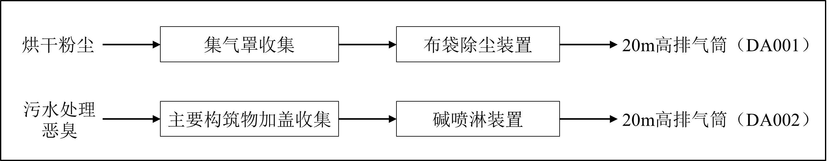

图4-3 废气处理工艺流程图

4.1.3噪声
本项目噪声主要来自于丝光机、洗衣机、脱水机、烘干机等设备的运行噪声。
公司在设备选型时，选择低噪声型设备，并对强声源设备采用防震、消声、隔声等降噪措施；加强生产设备的维修保养，确保设备处于良好的运转状态，杜绝因设备不正常运转而产生的高噪声现象；加强车间管理和对操作工人的培训；对生产车间合理布局，将高噪声设备设置于生产车间中央，从而使噪声最大限度地随距离自然衰减。

4.1.4固（液）体废物
根据公司实际情况，本项目平滑剂、蓬松剂、羊毛防缩剂、抗静电剂在使用过程中产生的包装桶由厂家回收用于原始用途，本项目产生的其他固体废物分析结果见表4-3。

表4-3 固体废物分析结果汇总表 单位：t/a
序号 | 名称 | 产生工序 | 形态 | 主要成分 | 属性 | 产生量 | 处置方式
1 | 收集的粉尘 | 废气处理 | 固态 | 颗粒物 | 一般固废900-999-64 | 0.057 | 外卖综合利用
2 | 一般废包装材料 | 原料使用 | 固态 | 塑料袋、纸箱等 | 一般固废900-999-07 | 3.0
3 | 污泥 | 污水处理 | 半固态 | 污泥、水 | 一般固废900-999-62 | / | 暂未产生，待产生后委托相关单位进行处置
4 | 生活垃圾 | 职工生活 | 固态 | 生活垃圾 | 一般固废 | 7.5 | 委托环卫部门统一清运

4.1.5排污许可证管理制度
根据《国务院办公厅关于印发控制污染物排放许可制实施方案的通知》、《排污许可管理办法条例》（国务院令第736号）、生态环境部办公厅《关于做好固定污染源排污许可清理整顿和2020年排污许可发证登记工作的通知》（环办环评函[2019]939号）和浙江省关于固定污染源排污许可清理整顿和2020年排污许可发证登记的相关工作要求。我公司已申领排污登记表，登记编号为913304837477332451001W。
本项目实施后，我公司已对排污许可登记表进行了变更，污染物排放信息与排污登记表相一致。

4.1.6卫生防护距离落实情况
根据环评相关要求，本项目生产车间及污水处理站需设置50m卫生防护距离。根据现场勘查，本项目周边最近大气环境敏感点为厂界东侧约60米处的桐乡市公安局交通警察大队濮院中队，距本项目生产车间约80米，距本项目污水处理站约130米，因此本项目生产车间及污水处理站设置50米卫生防护距离要求可以满足。

4.2环保设施投资及“三同时”落实情况
本项目实际总投资1000万元，其中环保投资100万元，占总投资额10.00%。具体环保投资明细见表4-4。
表4-4 环保投资费用一览表 单位：万元
污染源 | 内 容 | 投资 | 环保效益
废水 | 建设污水处理站、污水入网费 | 77 | 废水达标入网
废气 | 购置、安装废气处理设施 | 10 | 废气达标排放
噪声 | 减震垫、消音器、隔声窗等 | 10 | 噪声达标排放
固废 | 建设一般固废仓库、固废处理 | 3 | 固废妥善处置
合计 |  | 100 | /
本项目“三同时”落实情况见表4-5。
表4-5 “三同时”落实情况一览表
类别 | 环评及批复要求 | 实际落实情况
废水 | 严格执行雨污分流、清污分流。生活污水经化粪池预处理后同生产废水一道进入厂内污水处理站处理后纳管，纳管执行《纺织染整工业水污染物排放标准》（GB4287-2012）表2规定的间接排放限值，最终经桐乡市濮院恒盛水处理有限公司集中处理后达标排放，厂区仅设置一个标准的废水排放口，并加强地下水防护，在当地不得另设排放口 | 已落实。  公司实行雨污分流、清污分流；雨水经厂区雨水管道收集后排入附近河道。  本项目在厂区内新建污水处理站，生产废水经厂区污水处理站处理后，再与经化粪池、隔油池预处理的生活污水一同纳入区域污水管网，纳管水质达到《纺织染整工业水污染物排放标准》（GB4287-2012）表2规定的间接排放限值，最终经桐乡市城市污水处理有限责任公司集中处理达到GB18918-2002《城镇污水处理厂污染物排放标准》表1中一级A标准后排放钱塘江。厂区内仅设一个标准废水排放口，不另设排污口，同时注意加强地下水防护
废气 | 烘干过程中产生的粉尘经布袋式除尘器收集处理后通过15米高排气筒达标排放，粉尘排放执行GB16297-1996《大气污染物综合排放标准》表2中的二级标准。污水处理池产生的恶臭收集后经碱液喷淋装置处理后通过15米高排气筒高空排放，恶臭排放执行《恶臭污染物排放标准》（GB14554-93）中相应标准值。厂区食堂油烟废气通过设置油烟净化器净化处理，满足《饮食业油烟排放标准》（GB18483-2001）排放标准中相关要求。根据环评计算结果，本项目无须设置大气防护距离，其它各类防护距离要求请业主、当地政府和有关部门按国家卫生、安全、产业等主管部门相关规定予以落实。 | 已落实。  公司在烘干机排风口上安装集气罩，收集后的粉尘经密闭管道输送至布袋除尘装置净化处理，最后通过20m高排气筒高空排放；污水处理站调节池、生化池、沉淀池等主要构筑物采用加盖密封对臭气进行收集，收集的臭气经密闭管道输送至碱喷淋装置净化处理，最后通过20m高排气筒高空排放。食堂油烟设置油烟净化器净化处理后，通过厨房所在房屋屋顶高空排放。  经调查，本项目设置50米卫生防护距离满足要求。
噪声 | 营运期厂界东侧、西侧和北侧噪声执行《工业企业厂界环境噪声排放标准》（GB12348-2008）中的3类标准，南侧则执行其中的4类标准。 | 已落实。  本项目噪声主要来自于丝光机、洗衣机、脱水机、烘干机等设备的运行噪声。  公司已通过选用低噪声设备，对强声源设备采用防震、消声、隔声等降噪措施；加强生产设备的维修保养；加强车间管理和对操作工人的培训；对生产车间合理布局，将高噪声设备设置于生产车间中央，从而使噪声最大限度地随距离自然衰减。  本项目在采取环评要求的噪声冶理措施后，噪声对周围环境的影响不大，厂界噪声满足GB12348-2008《工业企业厂界环境噪声排放标准》中的相应标准要求。
固废 | 项目产生的固体废弃物应按危险废物和一般废物进行分类、分质处置，按照“资源化、减量化、无害化”原则，提高资源综合利用率。收集的粉尘、一般废包装材料外卖综合利用；污水站污泥委托嘉兴新嘉爱斯热电有限公司处理；生活垃圾由环卫部门统一清运 | 已落实。  本项目产生的收集粉尘、一般废包装材料由公司收集后外卖给相关单位综合利用；  污泥目前暂未产生，待产生后公司将委托相关单位进行处置；  生活垃圾在厂内定点收集，由当地环卫部门统一清运。

5 建设项目环评报告书的主要结论与建议及审批部门审批决定

5.1建设项目环评报告书的主要结论与建议
5.1.1地表水环境影响分析
本项目排水实行雨污分流、清污分流。雨水经雨水管道收集后排入附近河道；企业生活污水经化粪池处理后和生产废水一起纳入企业的污水处理系统，经处理达标后纳入工业区污水管网，最后由桐乡市濮院恒盛水处理有限公司处理达《城镇污水处理厂污染物排放标准》（GB18918-2002）一级A标准后通过尾水排江工程排放钱塘江。因此，企业废水对周围水体影响较小。
5.1.2地下水环境影响分析
只要切实落实好建设项目的废水集中收集和处理工作，同时做好厂内的地面硬化防渗，特别是对固废和原辅材料暂存、生产区域、废水收集管线及预处理设施的防渗工作，则本项目对地下水环境影响较小。
5.1.3环境空气影响分析
估算模式计算结果显示，正常工况下，烘干排放的粉尘，最大地面浓度均未超过相应标准限值要求，最大占标率在10%以下，说明本项目正常生产时对周边环境影响较小。非正常工况情况下，粉尘最大落地点浓度占标率也没有超过10%、说明本项目非正常生产时对周边环境影响也较小。要求本项目废气处理系统配备备用风机，安排专人负责设备运行及维护，一旦发生事故，即刻停止生产，立刻检修。
5.1.4声环境影响分析
根据预测结果可知，本项目实施后，噪声源对各厂界的噪声贡献值不大，各厂界昼间噪声贡献值均能达到GB12348-2008《工业企业厂界环境噪声排放标准》中的相应标准要求，本项目噪声对周围环境的影响较轻。
5.1.5固废影响分析结论
根据工程分析，本项目收集的粉尘、一般原料废包装外售综合利用，污水站污泥拟委托嘉兴新嘉爱斯热电有限公司处理，同时污泥堆场需做场地硬化、加盖，做好防渗、防雨、防漏等措施，防止二次污染。生活垃圾由环卫部门统一清运处置。本环评仍然要求企业对固废不能随意处理，也不能随意乱堆乱放，在生产过程中要注意对这些废物的收集和储运，必须切实做好固废的分类工作，切实按照本环评提出的方案进行处置。在此基础上，本项目固废均能得到安全有效处置，对环境的影响较小。
5.1.5总量控制分析结论
1、COD_{Cr}、NH₃-N总量控制指标
本项目生产过程中废水合计产生量为9990t/a，区域内污水管网已经接通，废水经预处理后纳入工区区污水管网，最终由桐乡市濮院恒盛水处理有限公司处理达到GB18918-2002《城镇污水处理厂污染物排放标准》表1中一级A标准（即COD_{Cr}≤50mg/L、NH₃-N≤5mg/L）后排江。废水中COD_{Cr}和氨氮污染物排放量为：0.500t/a和0.050t/a，仍在收购的浙江侨亚服饰有限公司原有排污权确定的总量控制指标（COD_{Cr}和氨氮污染物总量控制指标分别为1.500t/a、0.150t/a）范围内，不需进行区域削减替代。
另根据《浙江新萌服饰有限公司年产10万件中高档羊毛衫服装、10万件桑蚕丝针织服装搬迁项目环境影响报告表》，浙江新萌服饰股份有限公司原有项目生产过程中不产生生产废水，仅排放生活污水，污染物排放量为废水量540t/a，CODCr 0.0.027t/a，NH₃-N 0.003t/a。
2、颗粒物总量控制指标
本项目在生产过程中共产生颗粒物0.060t/a，经废气收集处理设施处理后达标排放量为0.003t/a。仍在收购的浙江侨亚服饰有限公司原有总量控制指标0.140t/a范围内，不需进行区域削减替代。
另根据《浙江新萌服饰有限公司年产10万件中高档羊毛衫服装、10万件桑蚕丝针织服装搬迁项目环境影响报告表》，浙江新萌服饰股份有限公司原有项目生产过程中飘尘产生量较少，通过加强车间通风可减少颗粒物对周围环境的影响，不需进行区域削减替代。
表5-1 污染物排放总量控制指标表 单位：t/a
污染物 | 现有实际排放量 | 现有许可排放量 | 本项目排放量 | “以新带老”削减量 | 本项目实施后全厂排放量
废水量 | 540 | 30000 | 9990 | / | 10530
COD_{Cr} | 0.027 | 1.500 | 0.500 | / | 0.527
NH₃-N | 0.003 | 0.150 | 0.050 | / | 0.053
颗粒物 | 0 | 0.140 | 0.003 | / | 0.003
在此基础上，本项目符合总量控制要求。
5.1.6总结论
浙江谷美服饰有限公司年产30万件羊毛衫后整理搬迁技改项目选址于桐乡市濮院镇濮院大道3168号。本项目的选址符合濮院针织产业园区控制性详细规划和当地土地利用规划，同时符合桐乡市环境功能区划。项目具有良好的经济效益、社会效益和环境效益。
在落实本环评提出的各项污染防治措施后，本项目产生的污染物均能达标排放，对周围环境的影响较小。对于本项目建设及运营过程中产生的一些不利环境影响，要求建设单位严格执行国家有关环保法规，落实本报告提出的各项污染防治对策和措施，重点落实运营期废水、废气和噪声的达标处理，固废处理处置情况，严格执行“三同时”制度，并要求安全生产、确保污染物达标排放、加强环保管理。
经过上述分析，本环评认为，本项目在该址建设，从环保角度来说是可行的。

5.2审批部门审批决定
2018年2月28日，原桐乡市环境保护局出具了《关于<浙江谷美服饰有限公司年产30万件羊毛衫后整理搬迁技改项目环境影响报告书>的审查意见》（桐环建[2018]0040号），具体内容如下：
你公司要求对《浙江谷美服饰有限公司年产30万件羊毛衫后整理搬迁技改项目环境影响报告书》审批的申请及其它相关材料收悉。经研究，我局审查意见如下：
一、根据浙江环科环境咨询有限公司编制的《浙江谷美服饰有限公司年产30万件羊毛衫后整理搬迁技改项目环境影响报告书》报批稿、本项目环评行政许可公示意见反馈情况及专家咨询意见，在项目符合生态功能区划、产业政策、产业发展规划、选址符合城市总体规划、土地利用总体规划等前提下，原则同意环评报告书的基本结论。你单位须严格按照环评报告书所列建设项目的性质、规模、地点、采用的生产工艺、平面布局、环保对策措施及要求实施项目的建设。
若项目的性质、规模、地点、平面布局、采用的生产工艺或者防治污染、防止生态破坏的措施发生重大变动的，应依法重新报批环评文件；自批准之日起超过5年方决定该项目开工建设的，其环评文件应报我局重新审核。在项目建设、运行过程中产生其它不符合经审批的环评文件情形的，应依法办理相关环保手续。
二、该项目属于技改项目，拟建地址位于桐乡市濮院大道3168号，项目总投资941万元，其中环保投资78万元，建设内容为年产30万件羊毛衫后整理搬迁技改项目。
三、项目建设中要认真落实环评报告书提出的各项污染防治措施，确保污染物达标排放。重点做好以下工作：
1、废水：严格执行雨污分流、清污分流。生活污水经化粪池预处理后同生产废水一道进入厂内污水处理站处理后纳管，纳管执行《纺织染整工业水污染物排放标准》（GB4287-2012）表2规定的间接排放限值，最终经桐乡市濮院恒盛水处理有限公司集中处理后达标排放，厂区仅设置一个标准的废水排放口，并加强地下水防护，在当地不得另设排放口。
2、废气：烘干过程中产生的粉尘经布袋式除尘器收集处理后通过15米高排气筒达标排放，粉尘排放执行GB16297-1996《大气污染物综合排放标准》表2中的二级标准。污水处理池产生的恶臭收集后经碱液喷淋装置处理后通过15米高排气筒高空排放，恶臭排放执行《恶臭污染物排放标准》（GB14554-93）中相应标准值。厂区食堂油烟废气通过设置油烟净化器净化处理，满足《饮食业油烟排放标准》（GB18483-2001）排放标准中相关要求。根据环评计算结果，本项目无须设置大气防护距离，其它各类防护距离要求请业主、当地政府和有关部门按国家卫生、安全、产业等主管部门相关规定予以落实。
3、噪声：营运期厂界东侧、西侧和北侧噪声执行《工业企业厂界环境噪声排放标准》（GB12348-2008）中的3类标准，南侧则执行其中的4类标准。
4、固废：项目产生的固体废弃物应按危险废物和一般废物进行分类、分质处置，按照“资源化、减量化、无害化”原则，提高资源综合利用率。收集的粉尘、一般废包装材料外卖综合利用；污水站污泥委托嘉兴新嘉爱斯热电有限公司处理；生活垃圾由环卫部门统一清运。
四、严格落实污染物排放总量控制措施，并实行污染物总量控制。项目实施后，总体工程废水排放量为9990吨/年、化学需氧量总量控制限值为0.5t/a、氨氮总量控制限值为0.05t/a、工业烟粉尘总量控制限值0.003t/a。
五、加强项目的日常管理和环境风险防范。你公司应建立健全各项环保规章制度和岗位责任制，设置专门的环保管理机构，建立环境监督员制度，落实专职环保技术人员，加强技术人员的环保培训，配备环境监测仪器设备；严格按照《化学危险物品安全管理条例》等的要求，加强对原辅材料和产品运输、贮存、使用过程的管理；做好各类生产设备、环保设施的运行管理和日常检修维护，定期监测各污染源，建立污染源监测台账制度，确保环保设施稳定正常运行和污染物的稳定达标排放，杜绝跑、冒、漏现象和事故性排放。落实报告书中提出的各项风险防范措施，设置事故应急池，制定应急预案，杜绝环境风险事故发生。
六、请环保五所做好建设项目施工期间的环境保护和配套建设的污染防治措施落实情况的督查检查工作。
七、该项目在设计、施工、运行过程中必须严格按《建设项目环境保护管理条例》有关规定，落实环评报告书中有关防治措施，加强环境管理，严格执行环保“三同时”制度，须按规定程序进行建设项目环境保护设施竣工验收，经验收合格后建设项目方可正式投入生产。

6 验收执行标准

6.1废水
本项目生产废水经厂区污水处理站处理后，再与经化粪池、隔油池预处理的生活污水一同纳入区域污水管网，纳管水质达到《纺织染整工业水污染物排放标准》（GB4287-2012）表2规定的间接排放限值，最终经桐乡市城市污水处理有限责任公司集中处理达到GB18918-2002《城镇污水处理厂污染物排放标准》表1中一级A标准后排放钱塘江，具体指标见表6-1。
表6-1 水污染物排放标准（单位：mg/L，pH除外）
标 准 | pH | COD_{Cr} | SS | NH₃-N | BOD₅
入网标准 | 6~9 | ≤200 | ≤100 | ≤20 | ≤50
排放标准 | 6~9 | ≤50 | ≤10 | ≤5（8）* | ≤10
注：*括号外数值为水温>12℃时的控制指标，括号内数值为水温≤12℃时的控制指标。

6.2废气
本项目生产过程中产生的废气主要为烘干工序产生的烘干粉尘，以及污水处理产生的恶臭。
烘干工序产生的颗粒物有组织排放浓限值执行GB16297-1996《大气污染物综合排放标准》表2中的二级标准，具体见表6-2；公司厂界处颗粒物无组织排放监控浓度限值执行GB16297-1996《大气污染综合排放标准》中表2规定的无组织排放监控浓度限值，具体见表6-2。
表6-2 《大气污染物综合排放标准》（GB16297-1996）
污染物项目 | 最高允许排放浓度 | 最高允许排放速率 |  | 无组织排放监控浓度限值
 |  | 排气筒高度 | 二级 | 监控点 | 浓度
颗粒物 | 120mg/m³ | 20m | 5.9kg/h | 周界外浓度最高点 | 1.0mg/m³
污水处理产生的恶臭污染物臭气浓度有组织排放限值执行《恶臭污染物排放标准》（GB1455-93）表2规定的相关标准限值，具体见表6-3；厂界处臭气浓度排放限值执行GB1455-93中表1规定的二级新扩改建标准值，具体见表6-3。
表6-3 《恶臭污染物排放标准》（GB14554-93）
控制项目 | 排放标准值 |  | 厂界标准值
 | 排气筒高 | 最高允许排放量或标准值 | 二级新扩改建
臭气浓度 | 20m | 6000（无量纲） | 20（无量纲）

6.3噪声
公司厂界南侧20米处濮院大道为交通干线，因此本项目南侧厂界噪声执行《工业企业厂界环境噪声排放标准》（GB12348-2008）中的4类区标准，其他东、西、北三侧厂界噪声执行GB12348-2008中的3类区标准，具体标准见表6-4。
表6-4 《工业企业厂界环境噪声排放标准》（GB12348-2008） 单位：dB（A）
功能区类别 | 标准值
 | 昼间 | 夜间
3类 | 65 | 55
4类 | 70 | 55
本项目周围环境敏感点处声环境质量执行《声环境质量标准》（GB3096-2008）中的2类标准，具体见表6-5。
表6-5 《声环境质量标准》（GB3096-2008） 单位：dB（A）
功能区类别 | 适用区域 | 昼间 | 夜间
2类 | 以商业金融、集市贸易为主要功能，或者居住、商业、工业混杂 | 60 | 50

6.4固体废弃物
一般固体废物的贮存和处置执行《中华人民共和国固体废物污染环境防治法（2020年修订）》，以及GB18599-2020《一般工业固体废物贮存和填埋污染物控制标准》规定的相应防渗漏、防雨淋、防扬尘等环境保护要求的有关规定。

7 验收监测内容

7.1废水
废水监测内容及频次见表7-1。
表7-1 废水监测内容及频次
监测点位 | 监测因子 | 监测频次
污水处理设施进口 | pH值、COD_{Cr}、BOD₅、  NH₃-N、SS | 监测2天，每天4次
污水处理设施出口 |  | 监测2天，每天4次
废水总排口 |  | 监测2天，每天4次

7.2废气
有组织废气监测内容及频次具体见表7-2。
表7-2 有组织废气监测内容及频次
监测点位 | 监测因子 | 监测频次
烘干工序废气处理设施进口 | 颗粒物 | 监测2天，每天3次
烘干工序废气处理设施出口 | 颗粒物 | 监测2天，每天3次
污水处理臭气治理设施进口 | 臭气浓度 | 监测2天，每天3次
污水处理臭气治理设施出口 | 臭气浓度 | 监测2天，每天3次
无组织废气监测内容及频次具体见表7-3。
表7-3 无组织废气监测内容及频次
监测点位 | 监测因子 | 监测频次
东、南、西、北厂界 | 总悬浮颗粒物、臭气浓度 | 监测2天，每天4次

7.3噪声
厂界噪声监测内容见表7-4。
表7-4 噪声监测内容及监测频次
监测点位 | 监测因子 | 监测频次
东、南、西、北厂界 | 等效连续A声级 | 监测2天，昼间1次
桐乡市公安局交通警察大队濮院中队（声环境敏感点） | 等效连续A声级 | 监测2天，昼间1次

7.4固废
调查项目产生的固体废弃物的种类、属性、年产生量和处理方式。

8 质量保证及质量控制
本项目废水、废气、噪声现场验收监测工作委托嘉兴国文检测技术有限公司，以下为嘉兴国文检测技术有限公司对本项目监测工作做出的质量保证及质控措施。

8.1监测分析方法
监测分析方法见表8-1。
表8-1 分析监测方法一览表
类型 | 监测项目 |  | 监测分析方法标准
废水 | pH值 |  | 水质 pH值的测定 玻璃电极法 GB/T 6920-1986
 | 化学需氧量 |  | 水质 化学需氧量的测定 重铬酸盐法 HJ 828-2017
 | 氨氮 |  | 水质 氨氮的测定 纳氏试剂分光光度法 HJ 535-2009
 | 悬浮物 |  | 水质 悬浮物的测定 重量法 GB/T 11901-1989
 | 五日生化需氧量 |  | 水质 五日生化需氧量（BOD₅）的测定  稀释与接种法 HJ 505-2009
废气 | 有组  织废  气 | 低浓度颗粒物 | 固定污染源废气 低浓度颗粒物的测定  重量法 HJ836-2017
 |  | 臭气浓度 | 空气质量 恶臭的测定  三点比较式臭袋法 GB/T14675-1996
 | 无组  织废  气 | 总悬浮颗粒物 | 环境空气 总悬浮颗粒物的测定  重量法 GB/T15432-1995及其修改单
 |  | 臭气浓度 | 空气质量 恶臭的测定  三点比较式臭袋法 GB/T14675-1996
噪声 | 工业企业厂界环境噪声 |  | 工业企业厂界环境噪声排放标准 GB 12348-2008
 | 区域环境噪声 |  | 声环境质量标准 GB 3096-2008

8.2监测仪器
监测仪器见表8-2。
表8-2 分析监测方法一览表
类型 | 监测项目 |  | 仪器 | 编号 | 自校准或检定校准或计量检定情况
废水 | pH值 |  | 酸度计PHS-3C | YQ004 | 已检定
 | 化学需氧量 |  | 50mL酸式滴定管 | / | 已检定
 | 氨氮 |  | 紫外可见分光光度计  T6新世纪 | YQ002 | 已检定
 | 悬浮物 |  | 赛多利斯电子天平  BSA224S | YQ013 | 已检定
 | 五日生化需氧量 |  | 生化培养箱SPX-70B3 | YQ011 | 已检定
废气 | 有  组  织  废  气 | 低浓度颗粒物 | 大流量烟尘（气）测试仪  YQ300-D型 | YQ126 | 已检定
 |  |  | 全自动烟尘（气）测试仪YQ300-C型 | YQ078 | 已检定
 |  |  | 便携式烟气含湿量检测仪MH3041 | YQ142 | 已检定
 |  |  | 低浓度称量恒温恒湿箱  HVN-HWS-800 | YQ087 | 已检定
 |  |  | 十万分之一电子天平  SQP型 | YQ088 | 已检定
 |  | 臭气浓度 | 恶臭采样器 CQ-01 | YQ119 | 已检定
 |  |  | 空气过滤器 SOF-2 | YQ071 | 已检定
 | 无  组  织  废  气 | 总悬浮颗粒物 | 全自动大气/颗粒物采样器  MH1200 | YQ042 | 已检定
 |  |  |  | YQ106 | 已检定
 |  |  |  | YQ107 | 已检定
 |  |  |  | YQ132 | 已检定
 |  |  | 赛多利斯电子天平  BSA224S | YQ013 | 已检定
 |  | 臭气浓度 | 无动力瞬时采样瓶 10.0L | / | 已检定
 |  |  | 空气过滤器 SOF-2 | YQ071 | 已检定
噪声 | 工业企业厂界噪声 |  | AWA5688多功能声级计 | YQ033 | 已检定
 |  |  | AWA6221B声校准器 | YQ034 | 已检定
 | 区域环境噪声 |  | AWA5688多功能声级计 | YQ033 | 已检定
 |  |  | AWA6221B声校准器 | YQ034 | 已检定

8.3水质监测分析过程中的质量保证和质量控制
水样的采集、运输、保存、实验室分析和数据计算的全过程均按《水和废水监测分析方法》（第四版增补版）的要求进行。

8.4废气监测分析过程中的质量保证和质量控制
实行全过程的质量保证，按《环境监测技术规范》和《固定污染源监测质量保证与质量控制技术规范（试行）》（HJ/T373-2007）中的要求进行全过程质量控制。

8.5噪声监测分析过程中的质量保证和质量控制
声级计在测试前后用标准发生源进行校准，测量前后仪器的灵敏度相差不大于0.5dB。

9 验收监测结果

9.1生产工况
验收监测期间各设备运转正常，已建项目各设备运转正常，生产负荷工况大于75%，因此监测数据可作为该项目竣工环保验收的依据，具体见表9-1。
表9-1 验收监测期间生产负荷
产品名称 | 环评设计年产量 | 环评日产量 | 验收期间产量 |  | 负荷率（%）
后整理加工羊毛衫 | 30万件/年 | 1000件/天 | 2021年4月26日 | 850件 | 85.0%
 |  |  | 2021年4月27日 | 820件 | 82.0%

9.2环境保护设施调试效果

9.2.1废水
嘉兴国文检测技术有限公司于2021年4月26日、4月27日对浙江新萌服饰股份有限公司（原浙江谷美服饰有限公司）污水处理设施进口、污水处理设施出口、生活污水总排口的废水进行了现场监测，废水水质监测结果见表9-2～9-3。
根据监测结果，公司污水总排口的水质中pH值、COD_{Cr}、BOD₅、NH₃-N、SS的污染物浓度日均值均达到GB4287-2012《纺织染整工业水污染物排放标准》表2规定的间接排放限值，pH值、COD_{Cr}、BOD₅、NH₃-N、SS的单项次达标率为100%。

表9-2 污水处理设施进、出口水质监测结果（单位：pH值为无量纲，其余为mg/L）
采样日期 | 监测位置 | 样品编号 | 采样时间 | 样品性状 | pH值 | COD_{Cr} | BOD₅ | NH₃-N | SS
污水处理设施进口水质监测结果
2021.4.26 | 污水处理设施进口 | 污210426101 | 13:00 | 淡黄、较浑 | 6.72 | 228 | 78.9 | 0.956 | 78
 |  | 污210426102 | 14:01 | 淡黄、较浑 | 6.95 | 238 | 71.1 | 0.906 | 76
 |  | 污210426103 | 15:01 | 淡黄、较浑 | 7.13 | 232 | 72.9 | 0.929 | 74
 |  | 污210426104 | 16:02 | 淡黄、较浑 | 6.83 | 238 | 68.9 | 0.986 | 80
 |  | 污210426105  (污210426104-平行样) | 16:02 | 淡黄、较浑 | 6.80 | 230 | 72.3 | 0.917 | /
 |  | 日均值 |  |  | 6.72-7.13 | 233.2 | 72.82 | 0.939 | 77
2021.4.27 | 污水处理设施进口 | 污210427101 | 13:00 | 淡黄、较浑 | 7.05 | 231 | 73.5 | 0.956 | 74
 |  | 污210427102 | 14:01 | 淡黄、较浑 | 6.88 | 233 | 77.1 | 0.986 | 76
 |  | 污210427103 | 15:01 | 淡黄、较浑 | 6.67 | 231 | 82.7 | 0.911 | 72
 |  | 污210427104 | 16:02 | 淡黄、较浑 | 6.80 | 234 | 78.7 | 0.994 | 78
 |  | 污210427105  (污210427104-平行样) | 16:02 | 淡黄、较浑 | 6.83 | 229 | 75.9 | 0.974 | /
 |  | 日均值 |  |  | 6.67-7.05 | 231.6 | 77.58 | 0.964 | 75
污水处理设施出口水质监测结果
2021.4.26 | 污水处理设施出口 | 污210426101 | 13:03 | 淡黄、较浑 | 6.65 | 130 | 35.3 | 0.934 | 30
 |  | 污210426102 | 14:04 | 淡黄、较浑 | 6.77 | 125 | 40.7 | 0.900 | 26
 |  | 污210426103 | 15:04 | 淡黄、较浑 | 6.89 | 125 | 38.5 | 0.946 | 25
 |  | 污210426104 | 16:05 | 淡黄、较浑 | 6.68 | 128 | 34.5 | 0.880 | 28
 |  | 污210426105  (污210426104-平行样) | 16:05 | 淡黄、较浑 | 6.70 | 130 | 37.9 | 0.980 | /
 |  | 日均值 |  |  | 6.65-6.89 | 127.6 | 37.38 | 0.928 | 27.25
采样日期 | 监测位置 | 样品编号 | 采样时间 | 样品性状 | pH值 | COD_{Cr} | BOD₅ | NH₃-N | SS
2021.4.27 | 污水处理设施出口 | 污210427101 | 13:03 | 淡黄、较浑 | 6.79 | 125 | 39.7 | 0.923 | 27
 |  | 污210427102 | 14:04 | 淡黄、较浑 | 6.85 | 125 | 37.1 | 0.934 | 25
 |  | 污210427103 | 15:04 | 淡黄、较浑 | 7.11 | 123 | 41.3 | 0.900 | 30
 |  | 污210427104 | 16:05 | 淡黄、较浑 | 6.93 | 125 | 40.7 | 0.940 | 26
 |  | 污210427105  (污210427104-平行样) | 16:05 | 淡黄、较浑 | 6.95 | 121 | 36.5 | 0.997 | /
 |  | 日均值 |  |  | 6.79-7.11 | 123.8 | 39.06 | 0.939 | 27

表9-3 污水总排口水质监测结果（单位：pH值为无量纲，其余为mg/L）
采样日期 | 监测位置 | 样品编号 | 采样时间 | 样品性状 | pH值 | COD_{Cr} | BOD₅ | NH₃-N | SS
2021.4.26 | 污水总排口 | 污210426101 | 13:07 | 淡黄、较浑 | 6.84 | 110 | 21.6 | 9.95 | 68
 |  | 污210426102 | 14:08 | 淡黄、较浑 | 6.99 | 112 | 21.6 | 10.2 | 70
 |  | 污210426103 | 15:08 | 淡黄、较浑 | 7.10 | 116 | 19.8 | 9.97 | 72
 |  | 污210426104 | 16:09 | 淡黄、较浑 | 6.94 | 105 | 21.2 | 10.4 | 74
 |  | 污210426105  (污210426104-平行样) | 16:09 | 淡黄、较浑 | 6.95 | 114 | 20.3 | 9.86 | /
 |  | 日均值 |  |  | 6.84-7.10 | 111.4 | 20.9 | 10.08 | 71
652021.4.27 | 污水总排口 | 污210427101 | 13:07 | 淡黄、较浑 | 7.00 | 112 | 22.7 | 10.4 | 72
 |  | 污210427102 | 14:08 | 淡黄、较浑 | 6.90 | 115 | 21.2 | 10.0 | 68
 |  | 污210427103 | 15:08 | 淡黄、较浑 | 6.65 | 108 | 19.6 | 9.69 | 65
 |  | 污210427104 | 16:09 | 淡黄、较浑 | 6.89 | 118 | 22.2 | 9.86 | 74
 |  | 污210427105  (污210427104-平行样) | 16:09 | 淡黄、较浑 | 6.90 | 112 | 20.4 | 10.1 | /
 |  | 日均值 |  |  | 6.65-7.00 | 113 | 21.22 | 10.01 | 69.75
废水纳管标准值 |  |  |  |  | 6～9 | 200 | 50 | 20 | 100
达标情况 |  |  |  |  | 达标 | 达标 | 达标 | 达标 | 达标

9.2.2废气
嘉兴国文检测技术有限公司于2021年4月26日、4月27日对浙江新萌服饰股份有限公司（原浙江谷美服饰有限公司）有组织废气的排放进行了现场监测，废气处理设施进口污染物监测结果见表9-4，废气处理设施排放口污染物监测结果见表9-5。
根据监测结果，公司烘干废气处理设施排放口颗粒物有组织排放浓度、排放速率均能达到《大气污染物综合排放标准》（GB16297-1996）表2中的二级标准；污水站废气臭气浓度有组织排放浓度能达到GB14554-93《恶臭污染物排放标准》表2规定的相关排放限值。
表9-4 废气处理设施进口监测结果
采样位置 | 监测时间 |  | 监测结果
 |  |  | 低浓度颗粒物产生浓度（mg/m³） | 低浓度颗粒物产生速率（kg/h）
烘干废气处理设施进口 | 2021.4.26 | 第一次 | 16.8 | 7.99×10⁻²
 |  | 第二次 | 17.2 | 8.29×10⁻²
 |  | 第三次 | 16.5 | 7.84×10⁻²
 |  | 平均值 | 16.83 | 8.04×10⁻²
 | 2021.4.27 | 第一次 | 18.0 | 8.57×10⁻²
 |  | 第二次 | 17.5 | 8.35×10⁻²
 |  | 第三次 | 17.1 | 8.29×10⁻²
 |  | 平均值 | 17.53 | 8.40×10⁻²
采样位置 | 监测时间 |  | 监测结果
 |  |  | 臭气浓度（无量纲）
污水站废气处理设施进口 | 2021.4.26 | 第一次 | 741
 |  | 第二次 | 549
 |  | 第三次 | 741
 |  | 平均值 | 677
 | 2021.4.27 | 第一次 | 549
 |  | 第二次 | 549
 |  | 第三次 | 741
 |  | 平均值 | 613

表9-5 废气处理设施出口监测结果
采样位置 | 监测时间 |  | 监测结果
 |  |  | 低浓度颗粒物排放浓度（mg/m³） | 低浓度颗粒物排放速率（kg/h）
烘干废气处理设施出口 | 2021.4.26 | 第一次 | 1.3 | 4.41×10⁻³
 |  | 第二次 | 1.2 | 4.08×10⁻³
 |  | 第三次 | 1.2 | 4.09×10⁻³
 |  | 平均值 | 1.23 | 4.19×10⁻³
 | 2021.4.27 | 第一次 | 1.1 | 3.78×10⁻³
 |  | 第二次 | 1.3 | 4.30×10⁻³
 |  | 第三次 | 1.1 | 3.87×10⁻³
 |  | 平均值 | 1.17 | 3.98×10⁻³
标准限值 |  |  | 120 | 5.9
达标情况 |  |  | 达标 | 达标
采样位置 | 监测时间 |  | 监测结果
 |  |  | 臭气浓度排放浓度（无量纲）
污水站废气处理设施出口 | 2021.4.26 | 第一次 | 173
 |  | 第二次 | 234
 |  | 第三次 | 234
 |  | 平均值 | 213
 | 2021.4.27 | 第一次 | 234
 |  | 第二次 | 234
 |  | 第三次 | 234
 |  | 平均值 | 234
标准限值 |  |  | 6000
达标情况 |  |  | 达标
嘉兴国文检测技术有限公司又于2021年4月26日、4月27日对浙江新萌服饰股份有限公司（原浙江谷美服饰有限公司）厂界无组织废气的排放进行了现场监测，监测期间气象条件见表9-6，无组织废气排放监测结果见表9-7。
根据监测结果，本项目厂界四周总悬浮颗粒物无组织排放浓度低于《大气污染综合排放标准》（GB16297-1996）中表2规定的无组织排放监控浓度限值；厂界四周臭气浓度的无组织排放浓度值低于GB14554-93《恶臭污染物排放标准》表1规定的二级新扩改建厂界标准值。

表9-6 气象条件
检测日期 | 测点序号 | 检测时间 | 天气 | 风速（m/s） | 气温（℃） | 风向 | 气压（kPa）
2021.4.26 | 01# | 08:30-09:30 | 多云 | 3.8 | 18.6 | 东 | 102.3
 |  | 09:35-10:35 |  | 3.8 | 18.6 |  | 102.3
 |  | 10:40-11:40 |  | 3.8 | 18.6 |  | 102.3
 |  | 11:45-12:45 |  | 3.8 | 18.6 |  | 102.3
 | 02# | 08:35-09:35 | 多云 | 3.8 | 18.6 | 东 | 102.3
 |  | 09:40-10:40 |  | 3.8 | 18.6 |  | 102.3
 |  | 10:45-11:45 |  | 3.8 | 18.6 |  | 102.3
 |  | 11:50-12:50 |  | 3.8 | 18.6 |  | 102.3
 | 03# | 08:40-09:40 | 多云 | 3.8 | 18.6 | 东 | 102.3
 |  | 09:45-10:45 |  | 3.8 | 18.6 |  | 102.3
 |  | 10:50-11:50 |  | 3.8 | 18.6 |  | 102.3
 |  | 11:55-12:55 |  | 3.8 | 18.6 |  | 102.3
 | 04# | 08:45-09:45 | 多云 | 3.8 | 18.6 | 东 | 102.3
 |  | 09:50-10:50 |  | 3.8 | 18.6 |  | 102.3
 |  | 10:55-11:55 |  | 3.8 | 18.6 |  | 102.3
 |  | 12:00-13:00 |  | 3.8 | 18.6 |  | 102.3
 | 01# | 08:30 | 多云 | 3.8 | 18.6 | 东 | 102.3
 |  | 10:30 |  | 3.8 | 18.6 |  | 102.3
 |  | 12:30 |  | 3.8 | 18.6 |  | 102.3
 |  | 14:30 |  | 3.8 | 18.6 |  | 102.3
 | 02# | 08:35 | 多云 | 3.8 | 18.6 | 东 | 102.3
 |  | 10:35 |  | 3.8 | 18.6 |  | 102.3
 |  | 12:35 |  | 3.8 | 18.6 |  | 102.3
 |  | 14:35 |  | 3.8 | 18.6 |  | 102.3
 | 03# | 08:40 | 多云 | 3.8 | 18.6 | 东 | 102.3
 |  | 10:40 |  | 3.8 | 18.6 |  | 102.3
 |  | 12:40 |  | 3.8 | 18.6 |  | 102.3
 |  | 14:40 |  | 3.8 | 18.6 |  | 102.3
 | 04# | 08:45 | 多云 | 3.8 | 18.6 | 东 | 102.3
 |  | 10:45 |  | 3.8 | 18.6 |  | 102.3
 |  | 12:45 |  | 3.8 | 18.6 |  | 102.3
 |  | 14:45 |  | 3.8 | 18.6 |  | 102.3
2021.4.27 | 01# | 08:30-09:30 | 阴 | 1.2 | 16.8 | 西南 | 102.3
 |  | 09:35-10:35 |  | 1.2 | 16.8 |  | 102.3
 |  | 10:40-11:40 |  | 1.2 | 16.8 |  | 102.3
 |  | 11:45-12:45 |  | 1.2 | 16.8 |  | 102.3
 | 02# | 08:35-09:35 | 阴 | 1.2 | 16.8 | 西南 | 102.3
 |  | 09:40-10:40 |  | 1.2 | 16.8 |  | 102.3
 |  | 10:45-11:45 |  | 1.2 | 16.8 |  | 102.3
 |  | 11:50-12:50 |  | 1.2 | 16.8 |  | 102.3
 | 03# | 08:40-09:40 | 阴 | 1.2 | 16.8 | 西南 | 102.3
 |  | 09:45-10:45 |  | 1.2 | 16.8 |  | 102.3
 |  | 10:50-11:50 |  | 1.2 | 16.8 |  | 102.3
 |  | 11:55-12:55 |  | 1.2 | 16.8 |  | 102.3
 | 04# | 08:45-09:45 | 阴 | 1.2 | 16.8 | 西南 | 102.3
 |  | 09:50-10:50 |  | 1.2 | 16.8 |  | 102.3
 |  | 10:55-11:55 |  | 1.2 | 16.8 |  | 102.3
 |  | 12:00-13:00 |  | 1.2 | 16.8 |  | 102.3
 | 01# | 08:30 | 阴 | 1.2 | 16.8 | 西南 | 102.3
 |  | 10:30 |  | 1.2 | 16.8 |  | 102.3
 |  | 12:30 |  | 1.2 | 16.8 |  | 102.3
 |  | 14:30 |  | 1.2 | 16.8 |  | 102.3
 | 02# | 08:35 | 阴 | 1.2 | 16.8 | 西南 | 102.3
 |  | 10:35 |  | 1.2 | 16.8 |  | 102.3
 |  | 12:35 |  | 1.2 | 16.8 |  | 102.3
 |  | 14:35 |  | 1.2 | 16.8 |  | 102.3
 | 03# | 08:40 | 阴 | 1.2 | 16.8 | 西南 | 102.3
 |  | 10:40 |  | 1.2 | 16.8 |  | 102.3
 |  | 12:40 |  | 1.2 | 16.8 |  | 102.3
 |  | 14:40 |  | 1.2 | 16.8 |  | 102.3
 | 04# | 08:45 | 阴 | 1.2 | 16.8 | 西南 | 102.3
 |  | 10:45 |  | 1.2 | 16.8 |  | 102.3
 |  | 12:45 |  | 1.2 | 16.8 |  | 102.3
 |  | 14:45 |  | 1.2 | 16.8 |  | 102.3
表9-7 无组织废气监测结果
监测点位 | 监测项目 | 监测时间 |  | 排放浓度（mg/m³） | 执行标准（mg/m³） | 达标情况
厂界东 | 总悬浮  颗粒物 | 2021.4.26 | 08:30-09:30 | 0.201 | 1.0 | 达标
 |  |  | 09:35-10:35 | 0.217 |  | 达标
 |  |  | 10:40-11:40 | 0.234 |  | 达标
 |  |  | 11:45-12:45 | 0.217 |  | 达标
厂界南 | 总悬浮  颗粒物 | 2021.4.26 | 08:35-09:35 | 0.200 | 1.0 | 达标
 |  |  | 09:40-10:40 | 0.200 |  | 达标
 |  |  | 10:45-11:45 | 0.234 |  | 达标
 |  |  | 11:50-12:50 | 0.251 |  | 达标
厂界西 | 总悬浮  颗粒物 | 2021.4.26 | 08:40-09:40 | 0.234 | 1.0 | 达标
 |  |  | 09:45-10:45 | 0.251 |  | 达标
 |  |  | 10:50-11:50 | 0.234 |  | 达标
 |  |  | 11:55-12:55 | 0.217 |  | 达标
厂界北 | 总悬浮  颗粒物 | 2021.4.26 | 08:45-09:45 | 0.257 | 1.0 | 达标
 |  |  | 09:50-10:50 | 0.271 |  | 达标
 |  |  | 10:55-11:55 | 0.271 |  | 达标
 |  |  | 12:00-13:00 | 0.238 |  | 达标
厂界东 | 臭气浓度(无量纲) | 2021.4.26 | 08:30 | 13 | 20 | 达标
 |  |  | 10:30 | 13 |  | 达标
 |  |  | 12:30 | 14 |  | 达标
 |  |  | 14:30 | 11 |  | 达标
厂界南 | 臭气浓度(无量纲) | 2021.4.26 | 08:35 | 12 | 20 | 达标
 |  |  | 10:35 | 12 |  | 达标
 |  |  | 12:35 | 15 |  | 达标
 |  |  | 14:35 | 11 |  | 达标
厂界西 | 臭气浓度(无量纲) | 2021.4.26 | 08:40 | 12 | 20 | 达标
 |  |  | 10:40 | 13 |  | 达标
 |  |  | 12:40 | 11 |  | 达标
 |  |  | 14:40 | 11 |  | 达标
厂界北 | 臭气浓度(无量纲) | 2021.4.26 | 08:45 | 13 | 20 | 达标
 |  |  | 10:45 | 12 |  | 达标
 |  |  | 12:45 | 13 |  | 达标
 |  |  | 14:45 | 12 |  | 达标
厂界东 | 总悬浮  颗粒物 | 2021.4.27 | 08:30-09:30 | 0.250 | 1.0 | 达标
 |  |  | 09:35-10:35 | 0.234 |  | 达标
 |  |  | 10:40-11:40 | 0.267 |  | 达标
 |  |  | 11:45-12:45 | 0.271 |  | 达标
厂界南 | 总悬浮  颗粒物 | 2021.4.27 | 08:35-09:35 | 0.221 | 1.0 | 达标
 |  |  | 09:40-10:40 | 0.254 |  | 达标
 |  |  | 10:45-11:45 | 0.204 |  | 达标
 |  |  | 11:50-12:50 | 0.217 |  | 达标
厂界西 | 总悬浮  颗粒物 | 2021.4.27 | 08:40-09:40 | 0.234 | 1.0 | 达标
 |  |  | 09:45-10:45 | 0.237 |  | 达标
 |  |  | 10:50-11:50 | 0.268 |  | 达标
 |  |  | 11:55-12:55 | 0.251 |  | 达标
厂界北 | 总悬浮  颗粒物 | 2021.4.27 | 08:45-09:45 | 0.234 | 1.0 | 达标
 |  |  | 09:50-10:50 | 0.217 |  | 达标
 |  |  | 10:55-11:55 | 0.234 |  | 达标
 |  |  | 12:00-13:00 | 0.238 |  | 达标
厂界东 | 臭气浓度(无量纲) | 2021.4.27 | 08:30 | 12 | 20 | 达标
 |  |  | 10:30 | 11 |  | 达标
 |  |  | 12:30 | 12 |  | 达标
 |  |  | 14:30 | 14 |  | 达标
厂界南 | 臭气浓度(无量纲) | 2021.4.27 | 08:35 | 13 | 20 | 达标
 |  |  | 10:35 | 14 |  | 达标
 |  |  | 12:35 | 14 |  | 达标
 |  |  | 14:35 | 13 |  | 达标
厂界西 | 臭气浓度(无量纲) | 2021.4.27 | 08:40 | 12 | 20 | 达标
 |  |  | 10:40 | 11 |  | 达标
 |  |  | 12:40 | 12 |  | 达标
 |  |  | 14:40 | 12 |  | 达标
厂界北 | 臭气浓度(无量纲) | 2021.4.27 | 08:45 | 13 | 20 | 达标
 |  |  | 10:45 | 13 |  | 达标
 |  |  | 12:45 | 14 |  | 达标
 |  |  | 14:45 | 13 |  | 达标

9.2.3噪声
嘉兴国文检测技术有限公司于2021年4月26日、4月27日对浙江新萌服饰股份有限公司（原浙江谷美服饰有限公司）厂界四侧昼间噪声以及公司东侧约60米处桐乡市公安局交通警察大队濮院中队环境噪声进行了现场监测，噪声监测结果见表9-8、表9-9。
表9-8 厂界噪声监测结果 单位：dB（A）
采样时间 | 测点位置 | 主要声源 | 昼间
 |  |  | 测量时间 | 测量值/dB（A）
2021.4.26 | 01#厂界东侧 | 生产活动 | 13:10-13:11 | 56
 | 02#厂界南侧 | 生产活动 | 13:16-13:17 | 64
 | 03#厂界西侧 | 生产活动 | 13:22-13:23 | 60
 | 04#厂界北侧 | 生产活动 | 13:28-13:29 | 62
2021.4.27 | 01#厂界东侧 | 生产活动 | 14:10-14:11 | 54
 | 02#厂界南侧 | 生产活动 | 14:16-14:17 | 66
 | 03#厂界西侧 | 生产活动 | 14:22-14:23 | 61
 | 04#厂界北侧 | 生产活动 | 14:28-14:29 | 61
《工业企业厂界环境噪声排放标准》3类区标准值 |  |  | 65（东、西、北三侧厂界）
《工业企业厂界环境噪声排放标准》4类区标准值 |  |  | 70（南侧厂界）
达标情况 |  |  | 是

表9-9 环境噪声监测结果
采样时间 | 测点位置 | 主要声源 | 昼间
 |  |  | 测量时间 | 测量值/dB（A）
2021.4.26 | 05#东侧交警大队濮院中队 | 社会生活 | 13:40-13:50 | 56
2021.4.27 | 05#东侧交警大队濮院中队 | 社会生活 | 14:37-14:47 | 57
《声环境质量标准》2类标准值 |  |  | 60
达标情况 |  |  | 达标
根据监测结果，公司厂界四侧昼间噪声监测值均满足《工业企业厂界环境噪声排放标准》（GB12348-2008）中的相应标准要求。公司东侧桐乡市公安局交通警察大队濮院中队（环境敏感点）昼间噪声监测值可满足GB3096-2008《声环境质量标准》中的2类标准要求。

9.2.4固（液）体废物
根据环评报告预测结果及验收期间实际调查情况，我公司固（液）体废物具体产生、处置情况见表9-10所示。
表9-10 固体废物监测情况明细表 单位：t/a
序号 | 名称 | 产生工序 | 形态 | 主要成分 | 属性 | 环评预测产生量 | 实际产生量 | 处置方式
1 | 收集的粉尘 | 废气处理 | 固态 | 颗粒物 | 一般固废900-999-64 | 0.057 | 0.050 | 外卖综合利用
2 | 一般废包装材料 | 原料使用 | 固态 | 塑料袋、纸箱等 | 一般固废900-999-07 | 3.0 | 2.60
3 | 污泥 | 污水处理 | 半固态 | 污泥、水 | 一般固废900-999-62 | 25.0 | / | 暂未产生，待产生后委托相关单位进行处置
4 | 生活垃圾 | 职工生活 | 固态 | 生活垃圾 | 一般固废 | 7.5 | 7.5 | 委托环卫部门统一清运
固体废物的贮存和处置满足《中华人民共和国固体废物污染环境防治法（2020年修正）》、《浙江省固体废物污染环境防治条例》以及《一般工业固体废物贮存和填埋污染控制标准》（GB18599-2020）中相应防渗漏、防雨淋、防扬尘等环境保护要求的有关规定。

9.2.5污染物总量核算
本项目总量控制指标主要为COD_{Cr}、NH₃-N、颗粒物。
1、废水污染物COD_{Cr}、NH₃-N排放总量核算
本项目废水纳管排放量约为9864t/a，入网废水经桐乡市城市污水处理有限责任公司集中处理后达标排放，排放标准为GB18918-2002《城镇污水处理厂污染物排放标准》表1中的一级A标准（即COD_{Cr}≤50mg/L、NH₃-N≤5mg/L），则公司水污染物排入外环境的总量分别是：COD_{Cr}为0.493t/a、NH₃-N为0.049t/a，在原环评报告中COD_{Cr}、NH₃-N的达标排放量0.527t/a、0.053t/a的范围内，符合总量控制要求。
2、颗粒物排放总量核算
我公司烘干机单台生产能力每次约能对40件羊毛衫进行烘干，3台烘干机满负荷运行每批次能对120件羊毛衫进行烘干，每批次烘干时间约为15分钟。本项目审批生产规模为年产后整理加工羊毛衫30万件，则烘干工序年加工时间约为625小时，烘干产生的颗粒物经收集处理后，通过20m高排气筒高空排放。
根据以上验收监测结果，烘干废气排放口颗粒物排放速率二日均值为4.085×10⁻³kg/h，核算我公司生产过程中颗粒物年排放量为0.0026t/a，在环评审批的污染物总量控制指标0.003t/a范围内，符合总量控制要求。

10 验收监测结论

10.1生产工况
验收监测期间，我公司生产正常，设施运行稳定，生产负荷达到75%以上，满足验收监测技术规范要求。

10.2废水
根据监测结果，公司污水总排口的水质中pH值、COD_{Cr}、BOD₅、NH₃-N、SS的污染物浓度日均值均达到GB4287-2012《纺织染整工业水污染物排放标准》表2规定的间接排放限值，pH值、COD_{Cr}、BOD₅、NH₃-N、SS的单项次达标率为100%。

10.3废气
根据监测结果，公司烘干废气处理设施排放口颗粒物有组织排放浓度、排放速率均能达到《大气污染物综合排放标准》（GB16297-1996）表2中的二级标准；污水站废气臭气浓度有组织排放浓度能达到GB14554-93《恶臭污染物排放标准》表2规定的相关排放限值。
公司厂界四周总悬浮颗粒物无组织排放浓度低于GB16297-1996《大气污染综合排放标准》中表2规定的无组织排放监控浓度限值；厂界四周臭气浓度的无组织排放浓度值低于GB14554-93《恶臭污染物排放标准》表1规定的二级新扩改建厂界标准值。

10.4噪声
根据监测结果，公司厂界四侧昼间噪声监测值均满足《工业企业厂界环境噪声排放标准》（GB12348-2008）中的相应标准要求。公司东侧桐乡市公安局交通警察大队濮院中队（环境敏感点）昼间噪声监测值可满足GB3096-2008《声环境质量标准》中的2类标准要求。

10.5固体废弃物
本项目产生的固体废物主要为收集的粉尘、一般废包装材料、污泥以及职工生活垃圾。
本项目产生的收集粉尘、一般废包装材料由公司收集后外卖给相关单位综合利用；污泥目前暂未产生，待产生后公司将委托相关单位进行处置；生活垃圾在厂内定点收集，由当地环卫部门统一清运。
固体废物的贮存和处置满足《中华人民共和国固体废物污染环境防治法（2020年修正）》、《浙江省固体废物污染环境防治条例》以及《一般工业固体废物贮存和填埋污染控制标准》（GB18599-2020）中相应防渗漏、防雨淋、防扬尘等环境保护要求的有关规定。

10.6总量控制
本项目总量控制指标COD_{Cr}、NH₃-N、颗粒物的年排放量与环评报告审批量见下表。
表10-1 总量控制情况
污染物类别 | COD_{Cr} | NH₃-N | 颗粒物
实际排放量（t/a） | 0.493 | 0.049 | 0.0026
环评报告审批量（t/a） | 0.527 | 0.053 | 0.003
是否控制在审批范围内 | 是 | 是 | 是

10.7结论
综上分析，本项目主要生产设施和环保设施运行正常，项目在验收调查期间，各项污染物监测结果可满足相关环境排放标准要求，按照建设项目环境保护“三同时”的有关要求，基本落实了环评文件及相关环保部门的要求，因此符合建设项目竣工环境保护验收条件。

建设项目竣工环境保护“三同时”验收登记表
填表单位（盖章）：浙江新萌服饰股份有限公司 填表人（签字）： 项目经办人（签字）：
建设项目 | 项目名称 |  |  | 年产30万件羊毛衫后整理搬迁技改项目 |  |  |  |  |  | 项目代码 |  | 2017-330483-18-03-006798-000 |  | 建设地点 |  | 桐乡市濮院镇濮院大道3168号
 | 行业类别（分类管理名录） |  |  | C182 针织或钩针编织服装制造 |  |  |  |  |  | 建设性质 |  | 新建 改扩建 技术改造 |  |  |  | 项目厂区中心经度/纬度 |  | 经度：120°36′21.25″  纬度：30°40′11.91″
 | 设计生产能力 |  |  | 年产30万件后整理加工羊毛衫 |  |  |  |  |  | 实际生产能力 |  | 年产30万件后整理加工羊毛衫 | 环评单位 |  |  | 浙江环科环境咨询有限公司
 | 环评文件审批机关 |  |  | 桐乡市环境保护局 |  |  |  |  |  | 审批文号 |  | 桐环建[2018]0040号 | 环评文件类型 |  |  | 环境影响报告书
 | 开工日期 |  |  | 2018年5月 |  |  |  |  |  | 竣工日期 |  | 2021年4月 | 排污许可证申领时间 |  |  | 2020年8月
 | 环保设施设计单位 |  |  | 嘉兴华星环保科技有限公司 |  |  |  |  |  | 环保设施施工单位 |  | 嘉兴华星环保科技有限公司 | 本工程排污许可证编号 |  |  | 913304837477332451001W
 | 验收单位 |  |  | 浙江新萌服饰股份有限公司 |  |  |  |  |  | 环保设施监测单位 |  | 嘉兴国文检测技术有限公司 | 验收监测时工况 |  |  | ＞75%
 | 投资总概算（万元） |  |  | 941 |  |  |  |  |  | 环保投资总概算（万元） |  | 78 | 所占比例（%） |  |  | 8.29
 | 实际总投资（万元） |  |  | 1000 |  |  |  |  |  | 实际环保投资（万元） |  | 80 | 所占比例（%） |  |  | 8.00
 | 废水治理（万元） |  |  | 77 | 废气治理（万元） | 10 | 噪声治理（万元） |  | 10 | 固体废物治理（万元） |  | 3 | 绿化及生态（万元） |  |  | 0 | 其他（万元） |  | 0
 | 新增废水处理设施能力 |  |  | 50t/d |  |  |  |  |  | 新增废气处理设施能力 |  | / | 年平均工作时间 |  |  | 2400h
运营单位 |  |  |  | 浙江新萌服饰股份有限公司 |  |  |  | 运营单位社会统一信用代码（或组织机构代码） |  |  |  | 913304837477332451 | 验收时间 |  |  | 2021年7月
污染  物排  放达  标与  总量  控制（工  业建  设项  目详填） |  | 污染物 |  | 原有排  放量(1) | 本期工程实际排放浓度(2) | 本期工程允许排放浓度(3) | 本期工程产生量(4) | 本期工程自身削减量(5) |  | 本期工程实际排放量(6) | 本期工程核定排放总量(7) | 本期工程“以新带老”削减量(8) | 全厂实际排放总量(9) |  | 全厂核定排放总量(10) |  | 区域平衡替代削减量(11) |  | 排放增减量(12)
 |  | 废水 |  | 540 |  |  |  |  |  | 0.9864 | 0.9990 |  | 0.9864 |  | 1.0530 |  |  |  | +0.9864
 |  | 化学需氧量 |  | 0.027 |  |  |  |  |  | 0.493 | 0.500 |  | 0.493 |  | 0.527 |  |  |  | +0.493
 |  | 氨氮 |  | 0.003 |  |  |  |  |  | 0.049 | 0.050 |  | 0.049 |  | 0.053 |  |  |  | +0.049
 |  | 石油类
 |  | 废气
 |  | 二氧化硫
 |  | 烟尘
 |  | 工业粉尘 |  |  |  |  |  |  |  | 0.0026 | 0.003 |  | 0.0026 |  | 0.003 |  |  |  | +0.0026
 |  | 氮氧化物
 |  | 工业固体废物
 |  | 与项目有关的其他特征污染物 | VOC_{S}
注：1、排放增减量：（+）表示增加，（-）表示减少。2、(12)=(6)-(8)-(11)，（9）= (4)-(5)-(8)- (11) +（1）。3、计量单位：废水排放量——万吨/年；废气排放量——万标立方米/年；工业固体废物排放量——万吨/年；水污染物排放浓度——毫克/升

附件

附件1 营业执照及变更证明
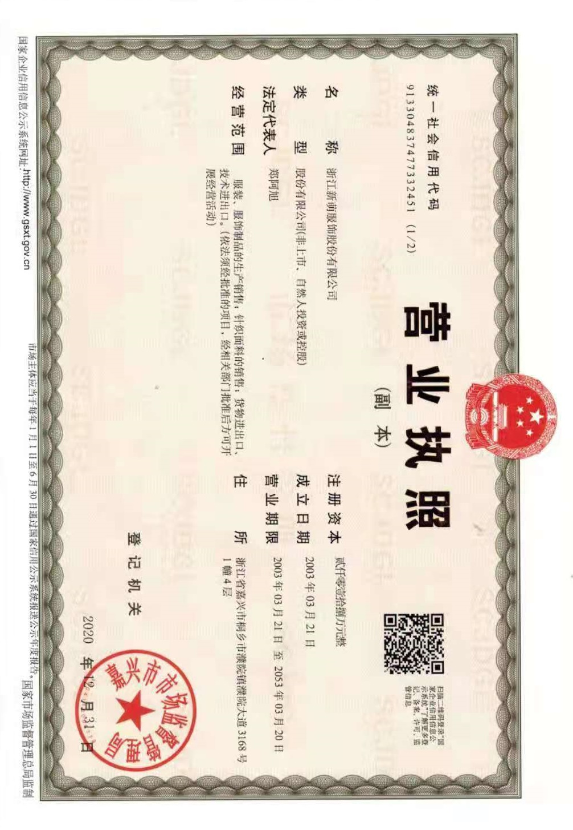

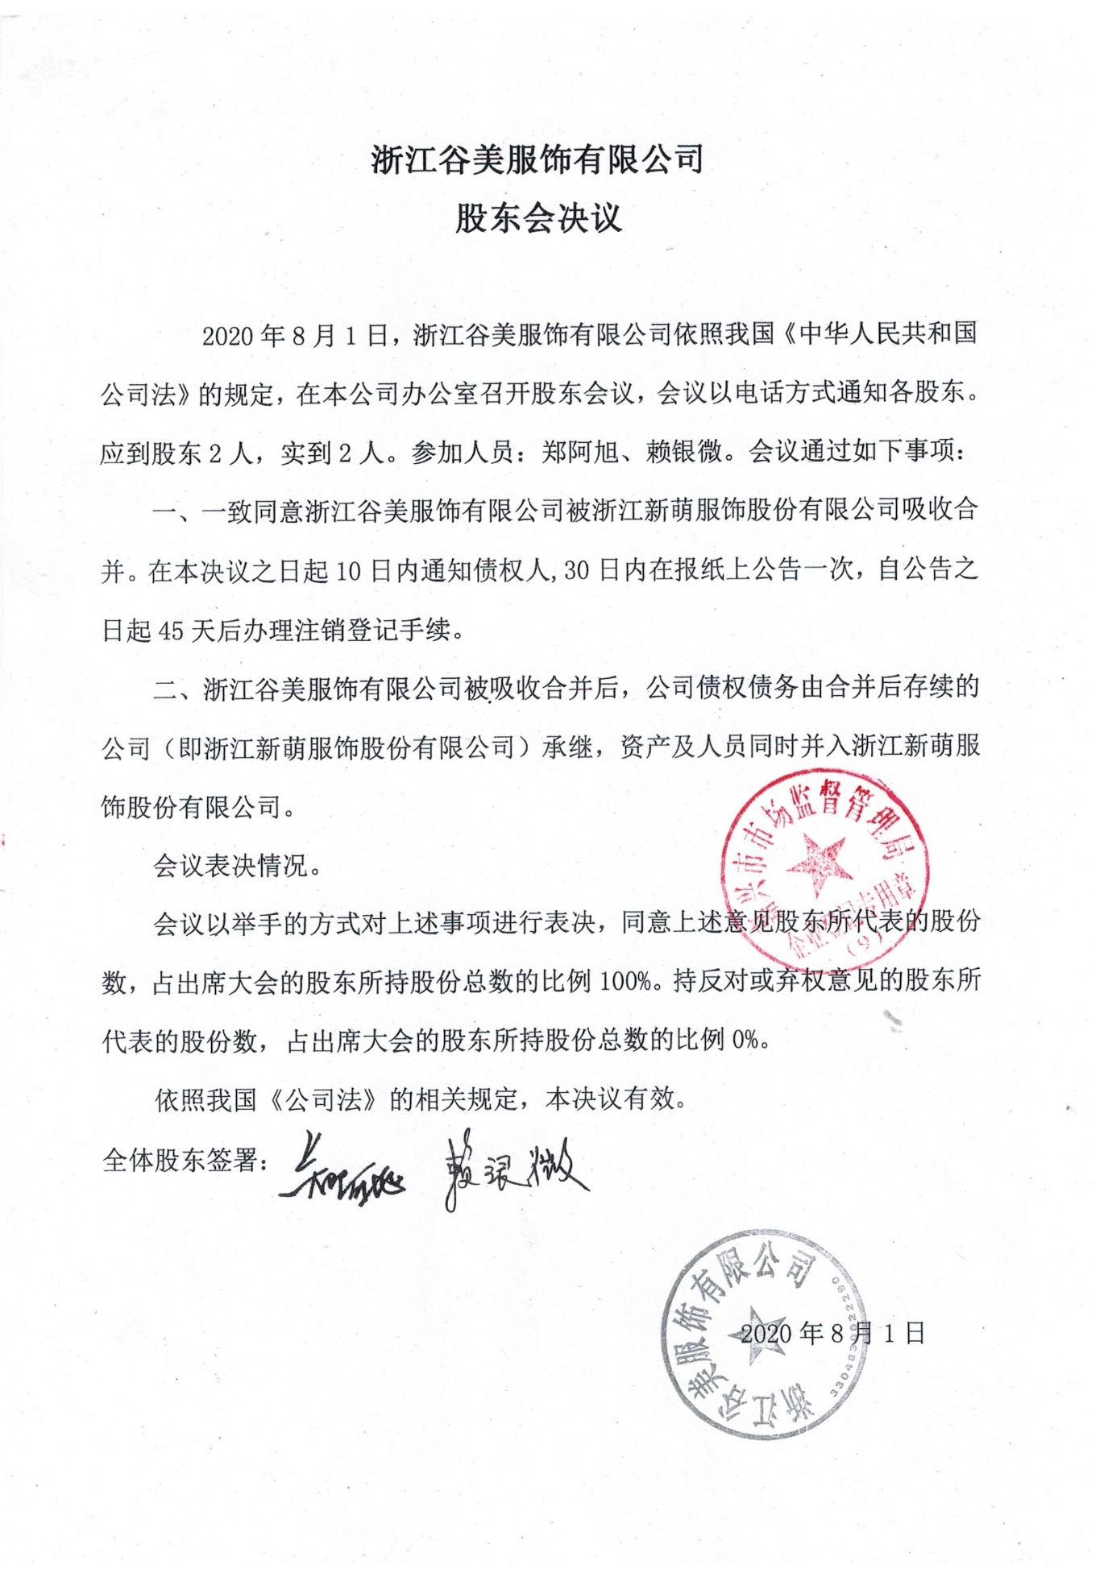
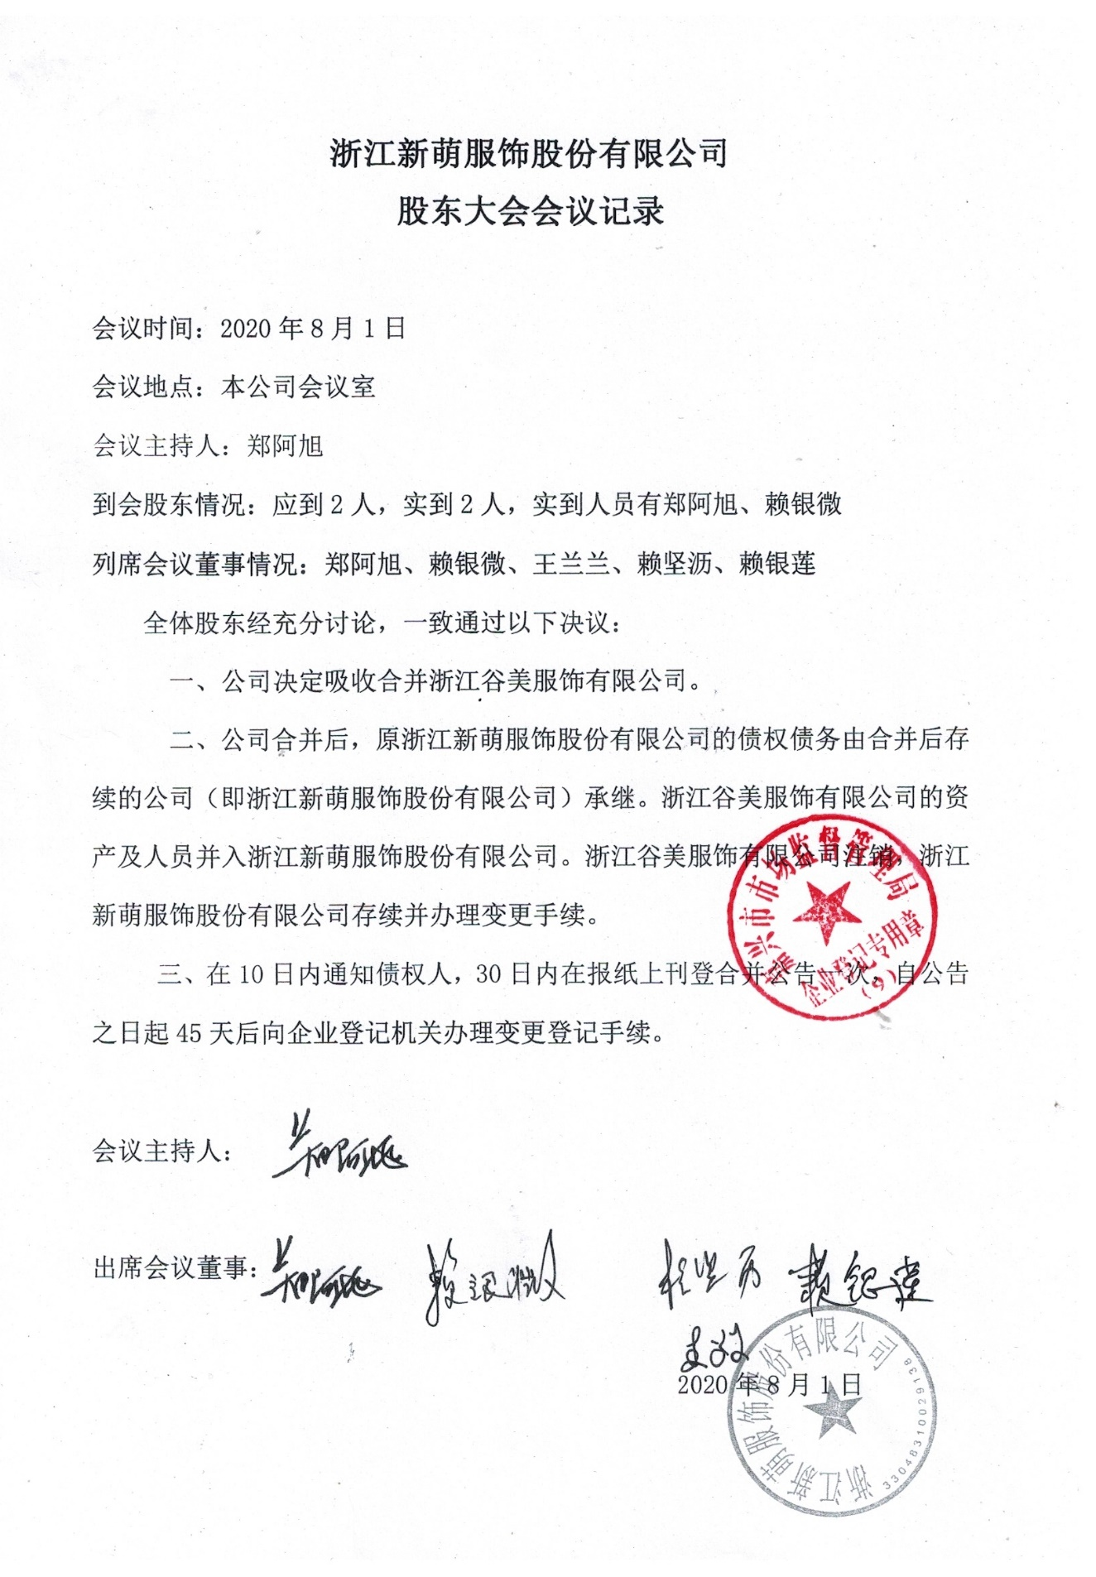

附件2 环评批复
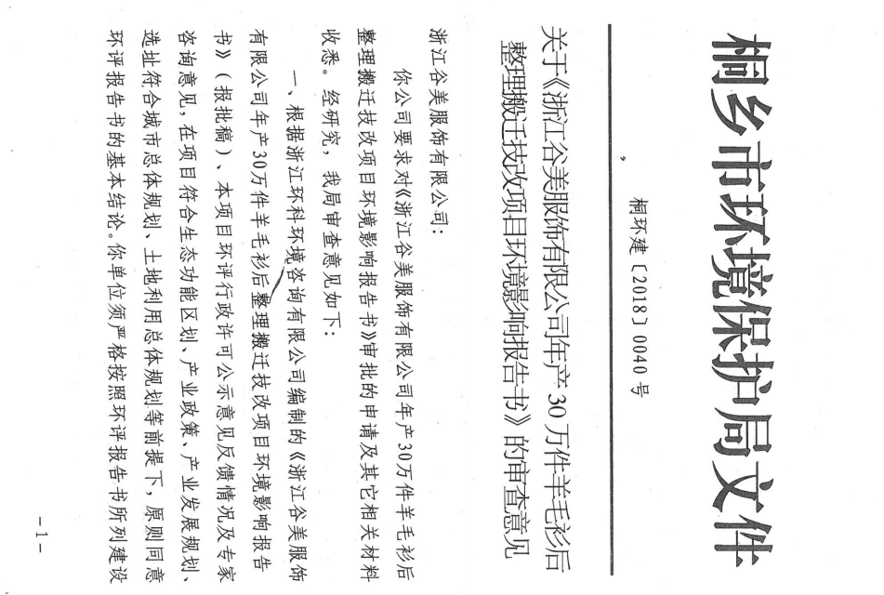

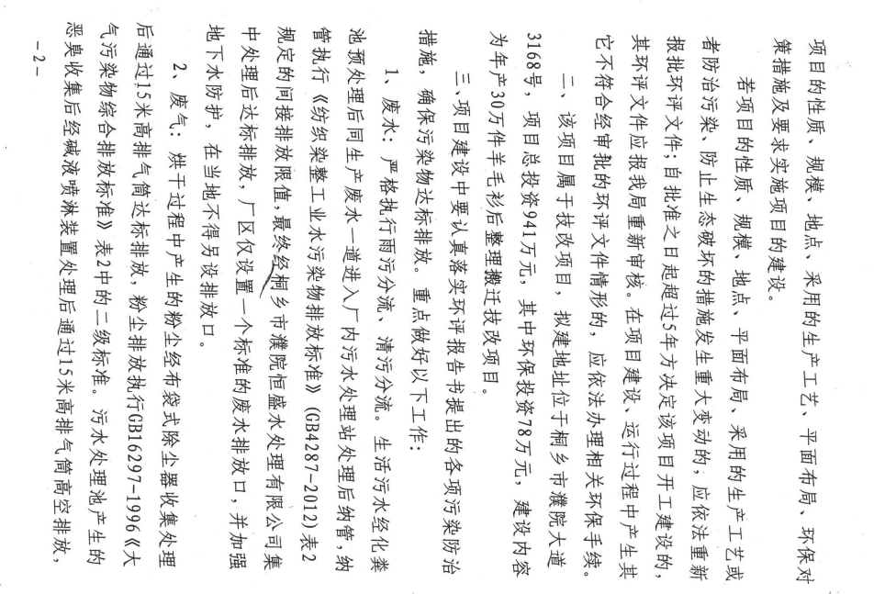

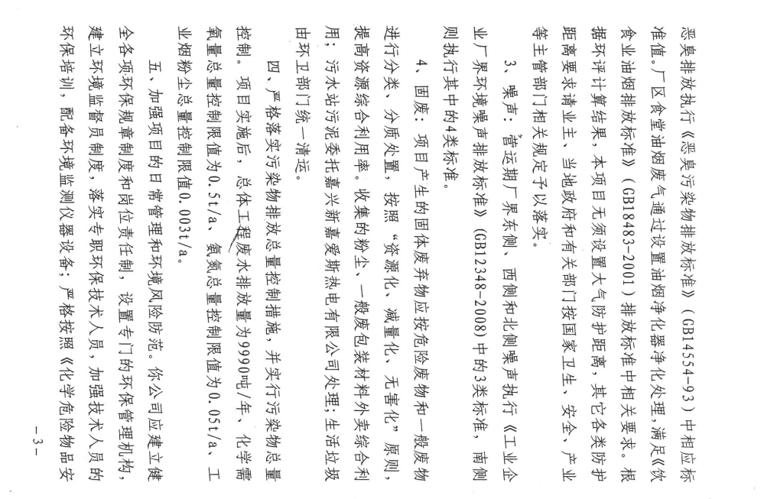

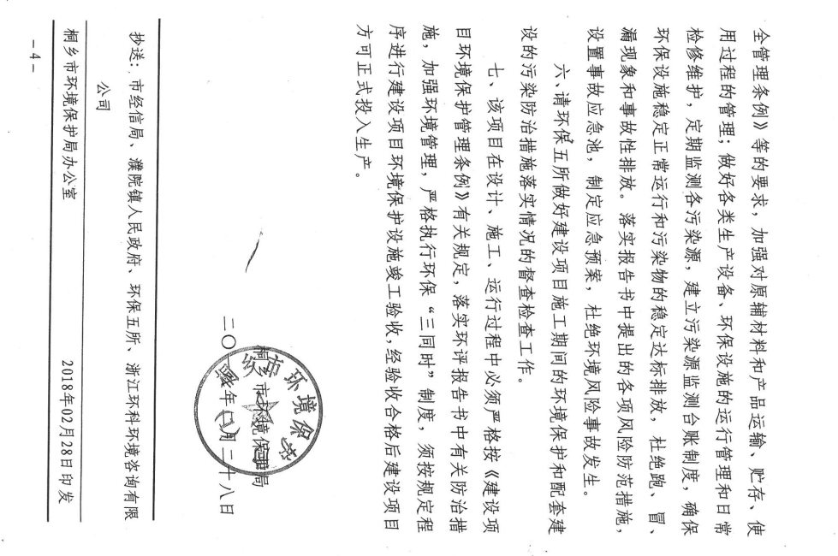

附件3 排污许可登记回执
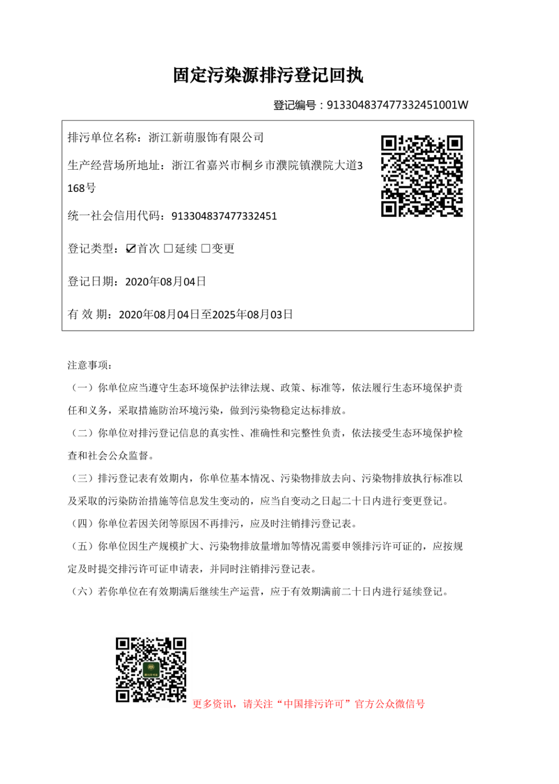

附件4 公司用水情况

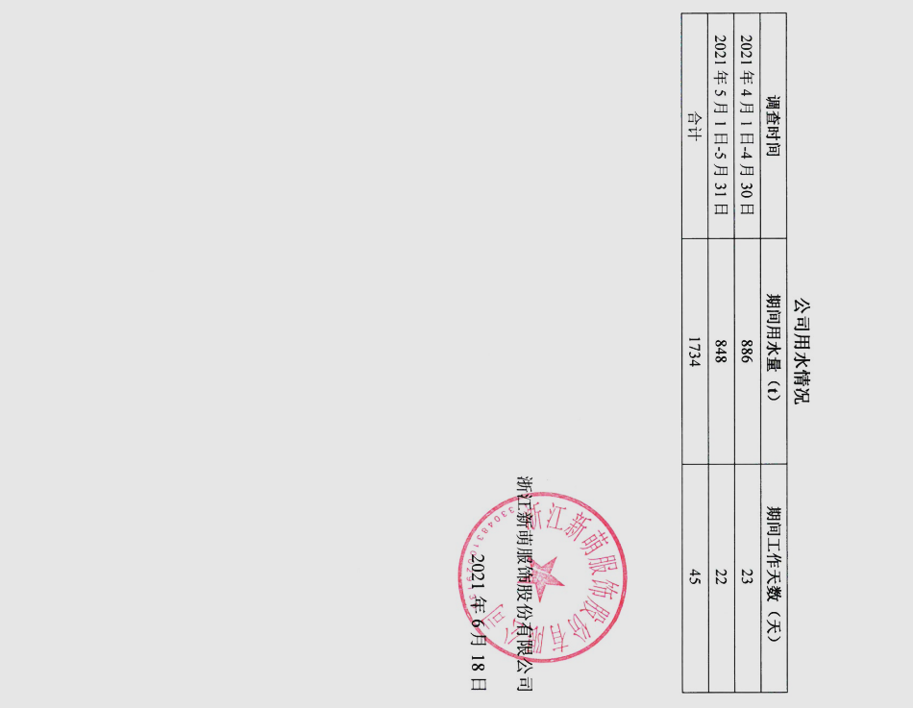

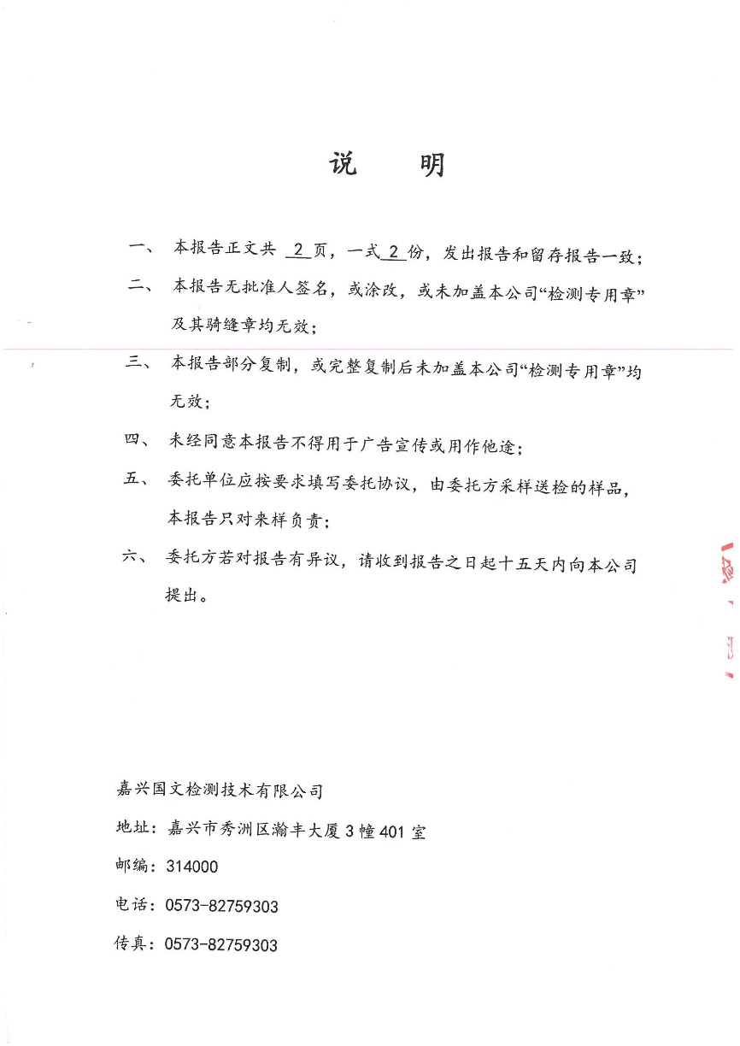
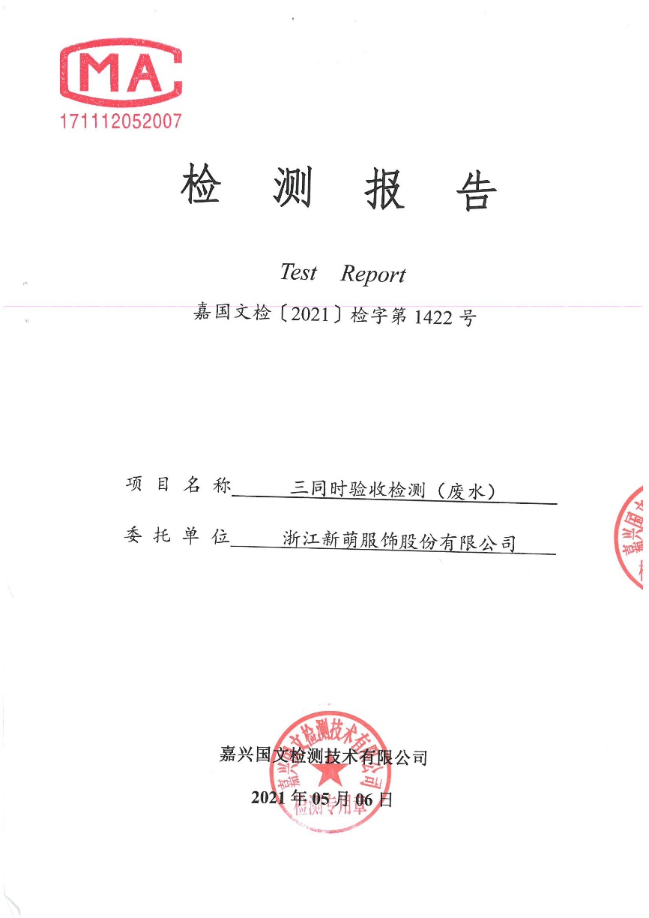
附件5 检测报告

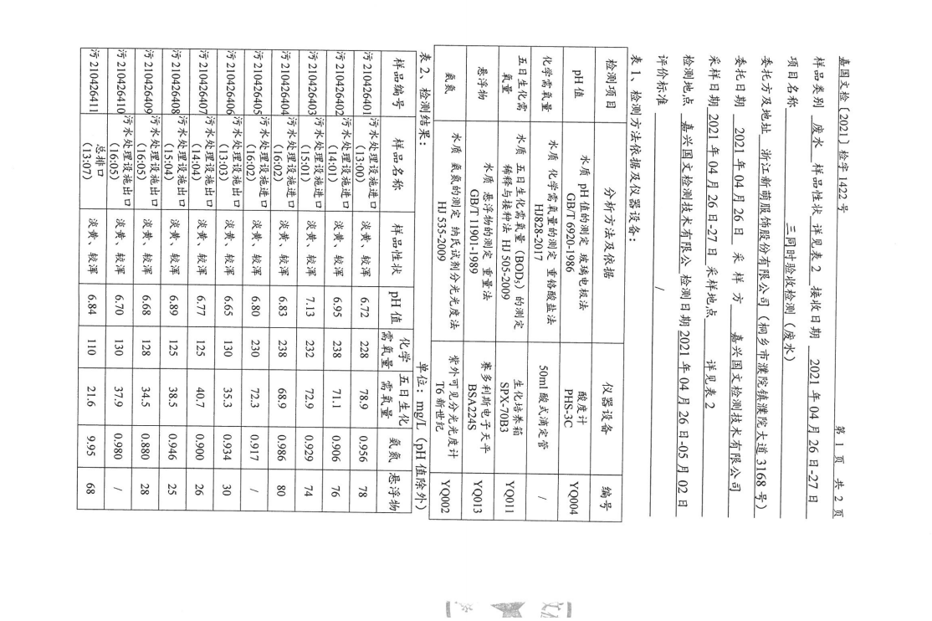
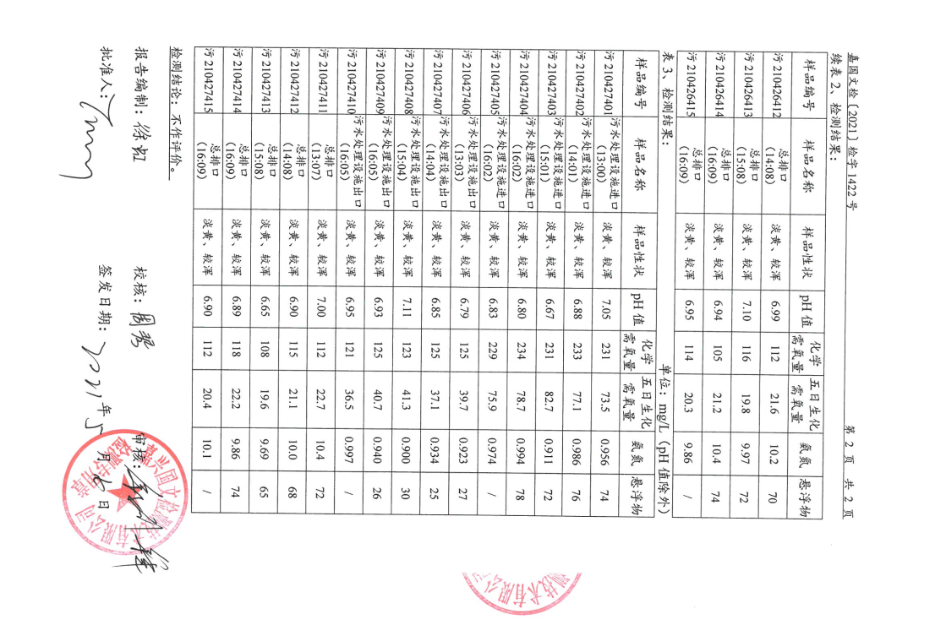
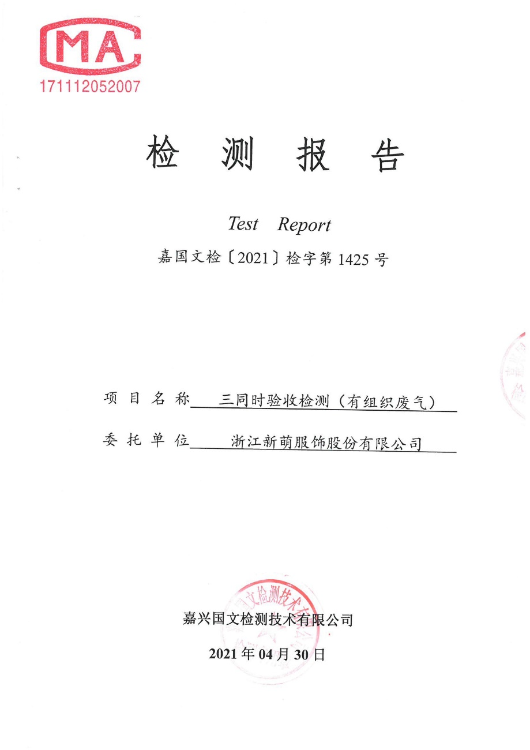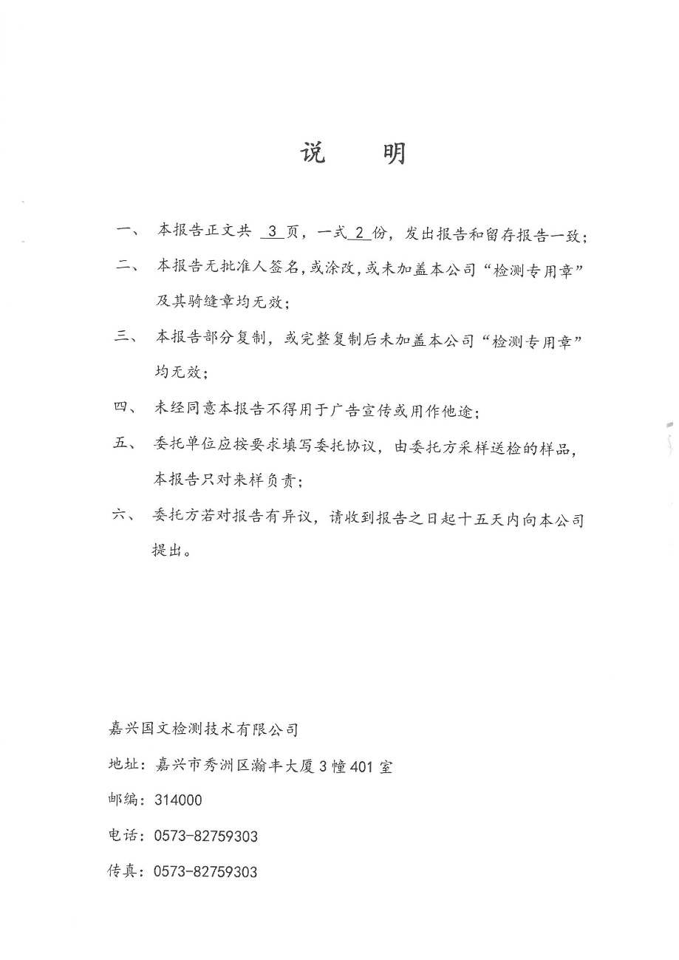

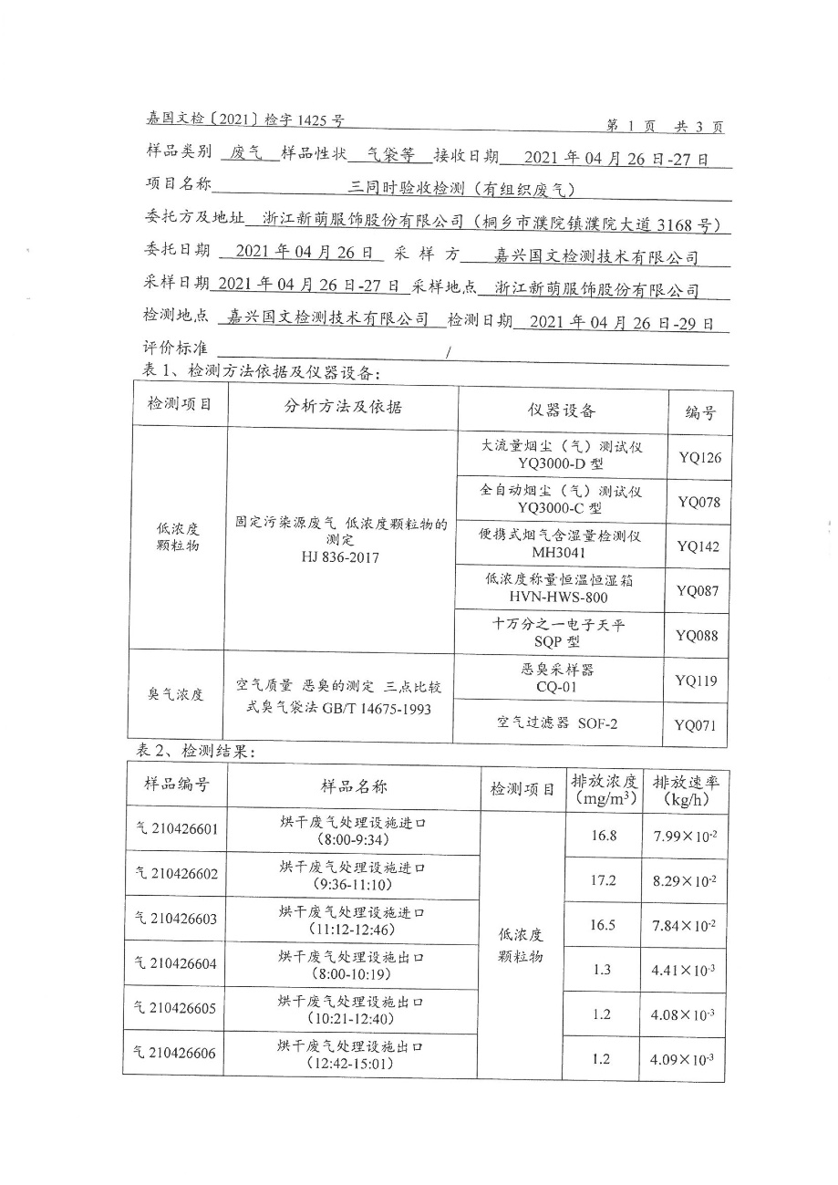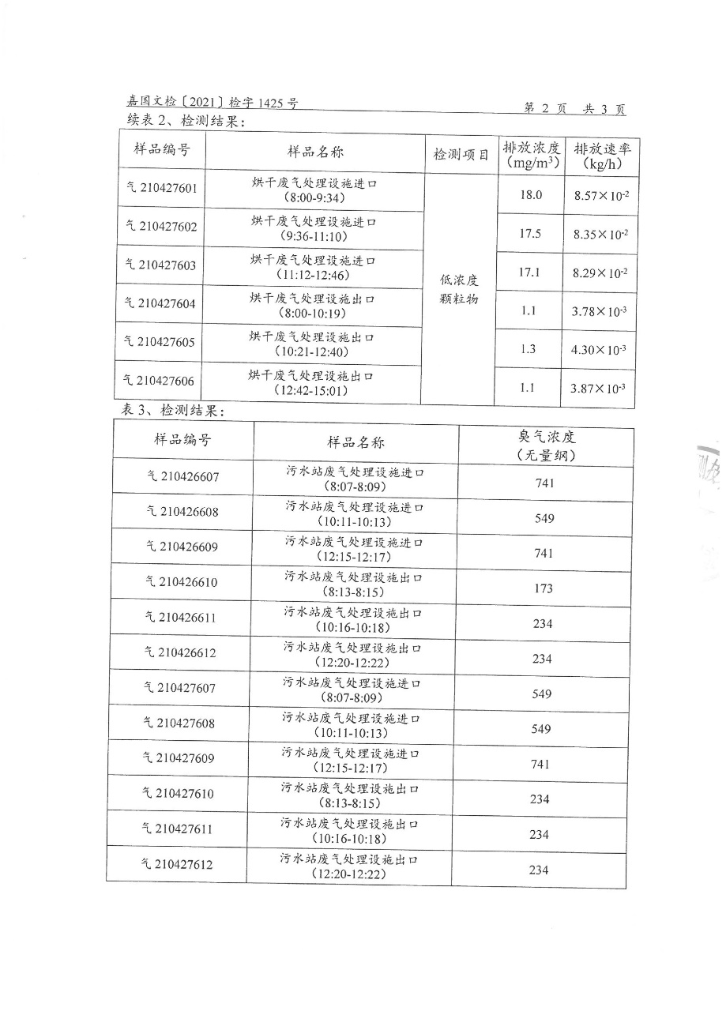

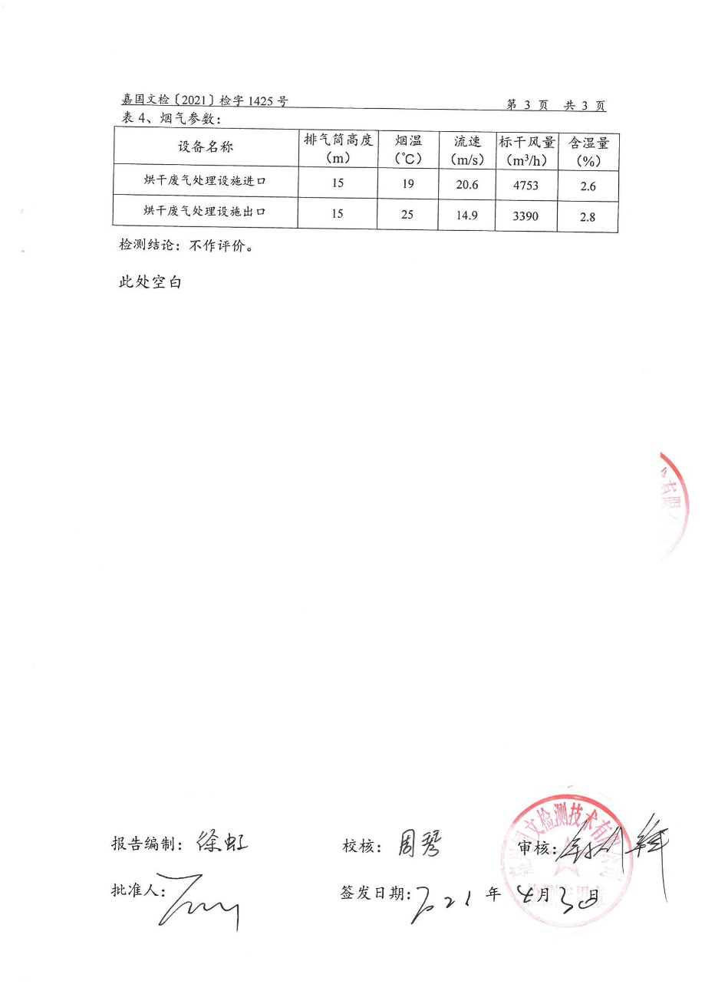

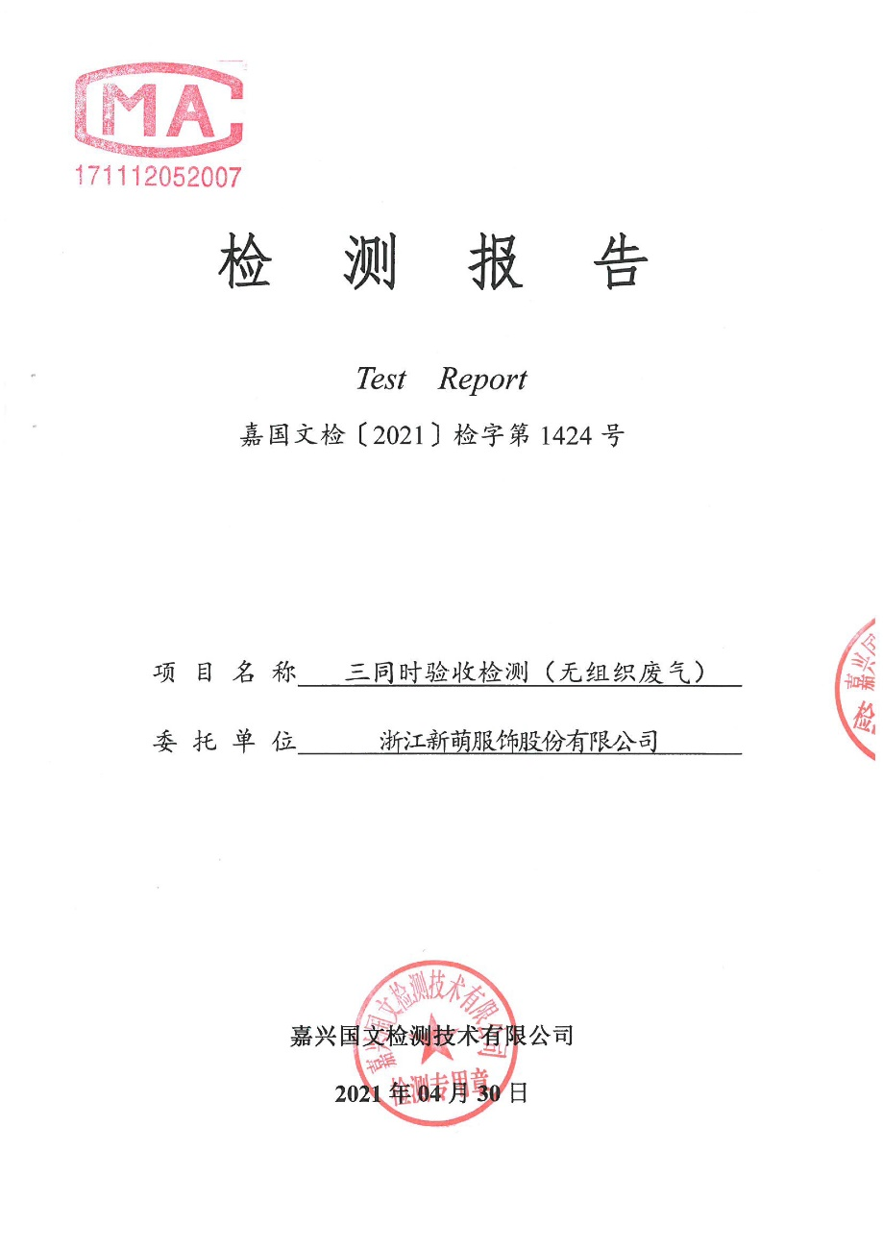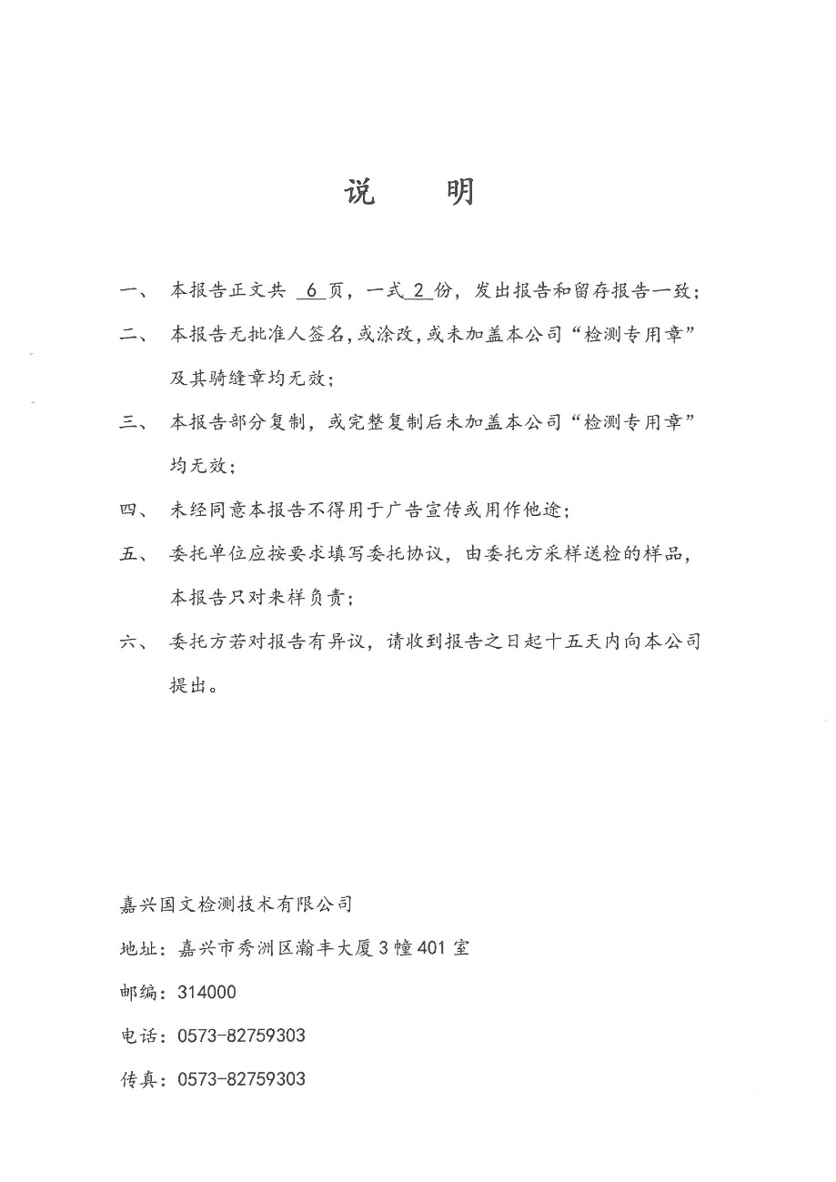

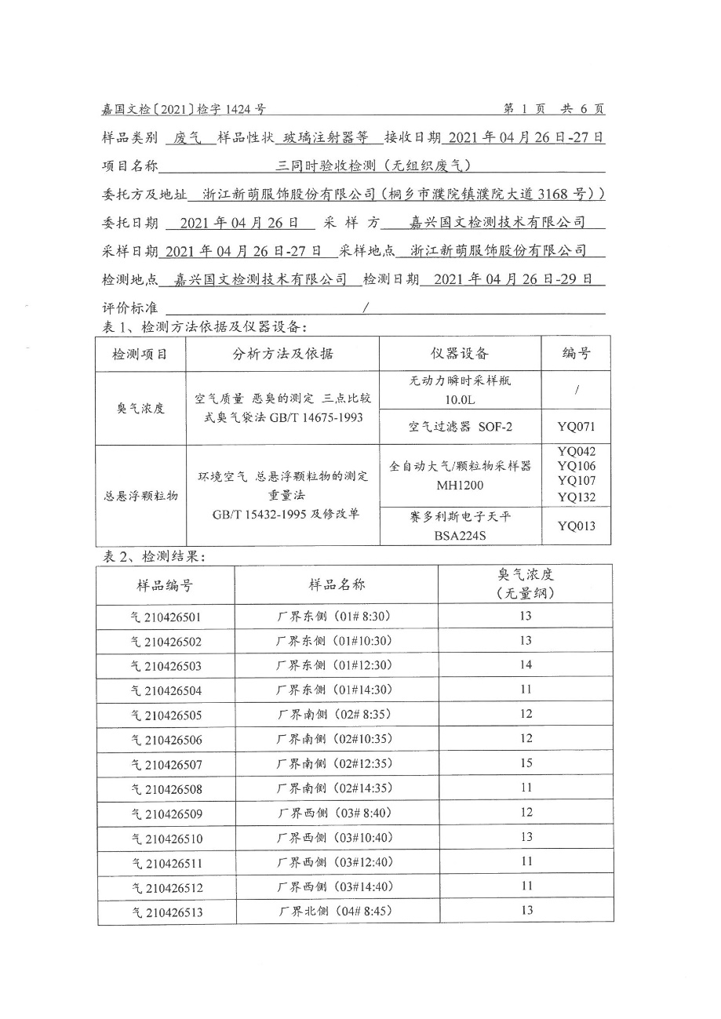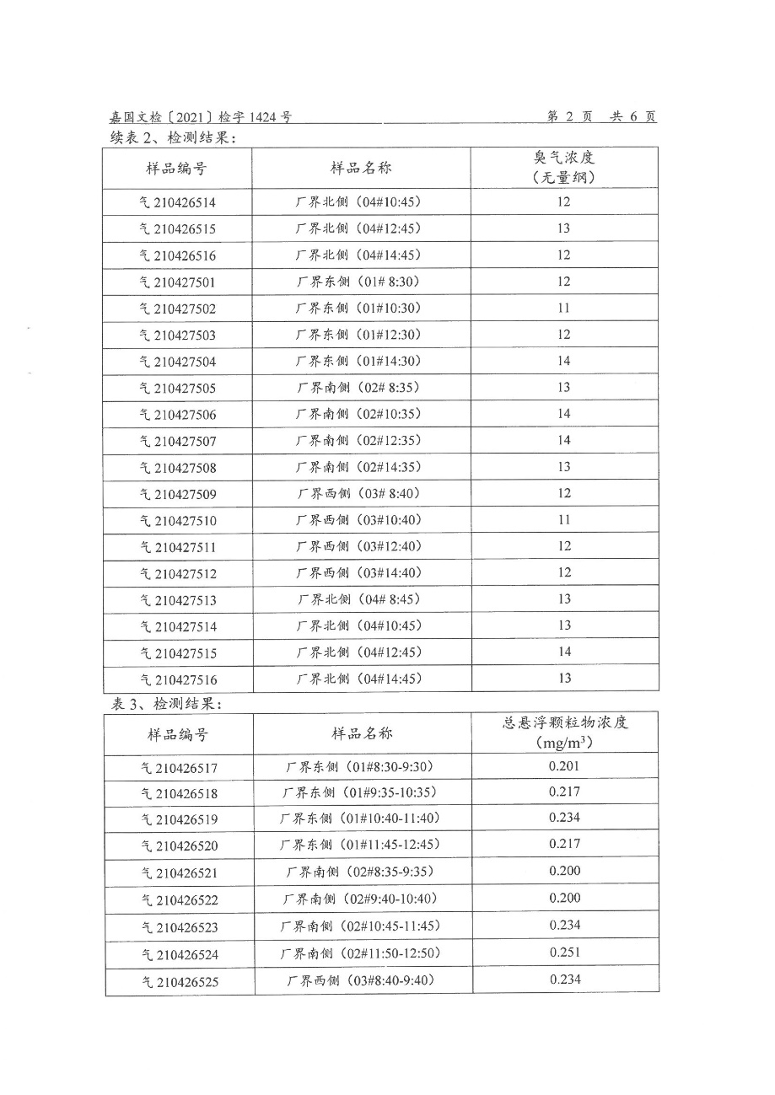

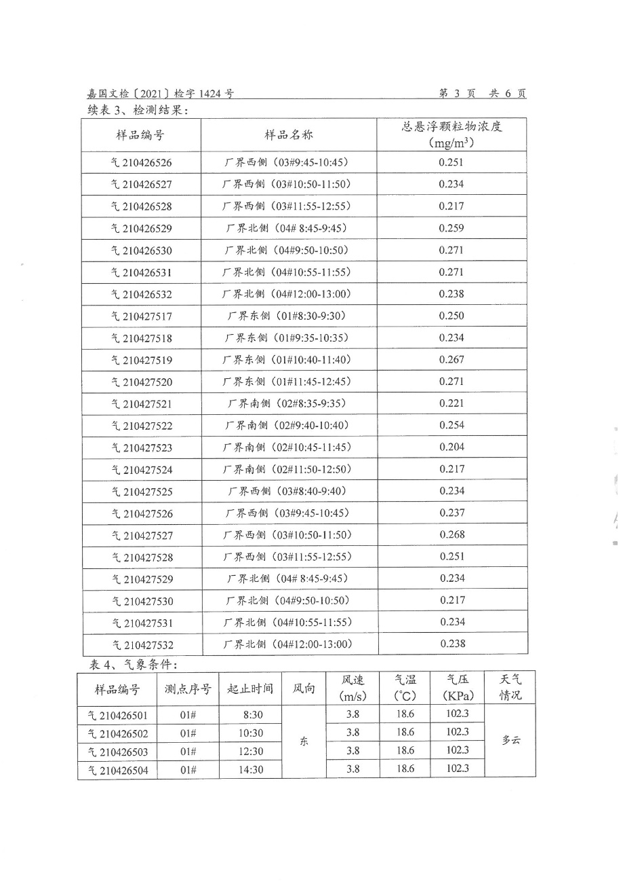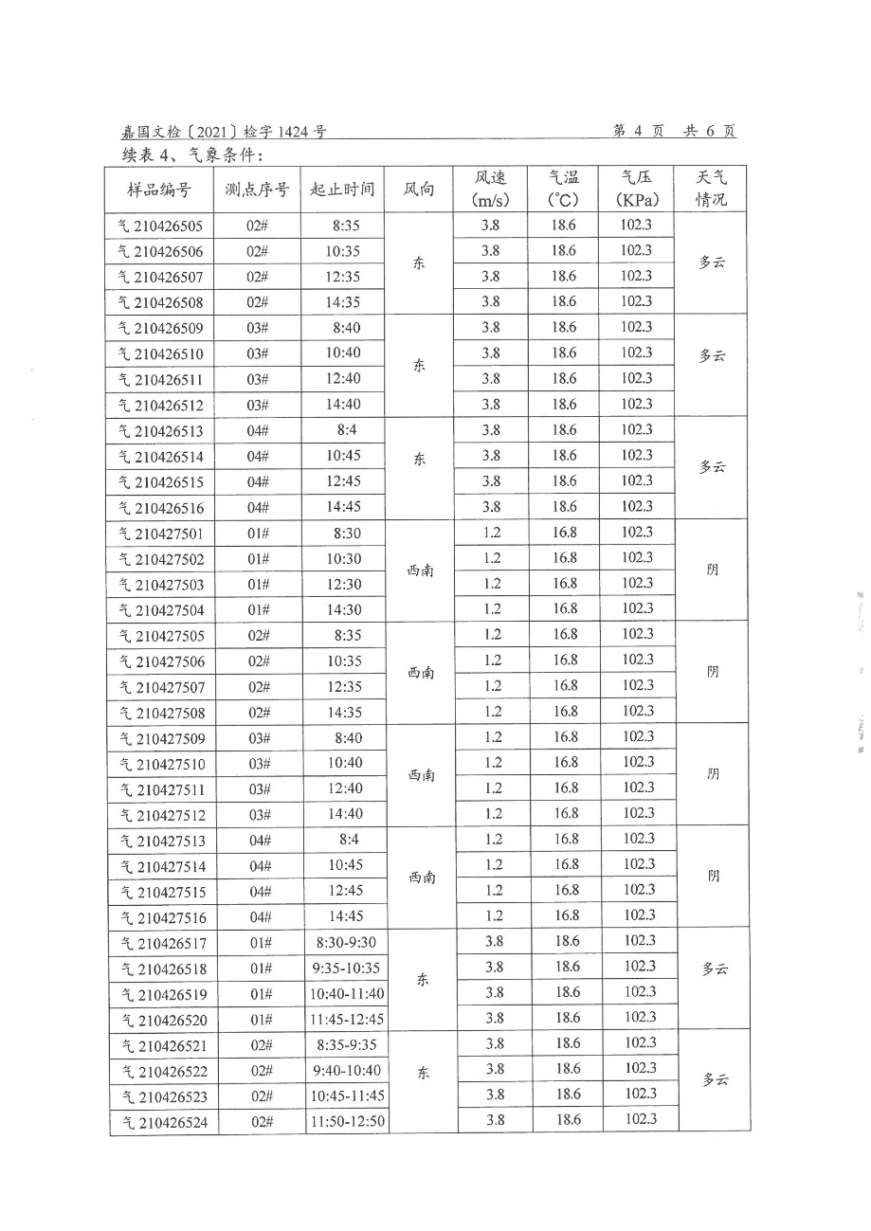

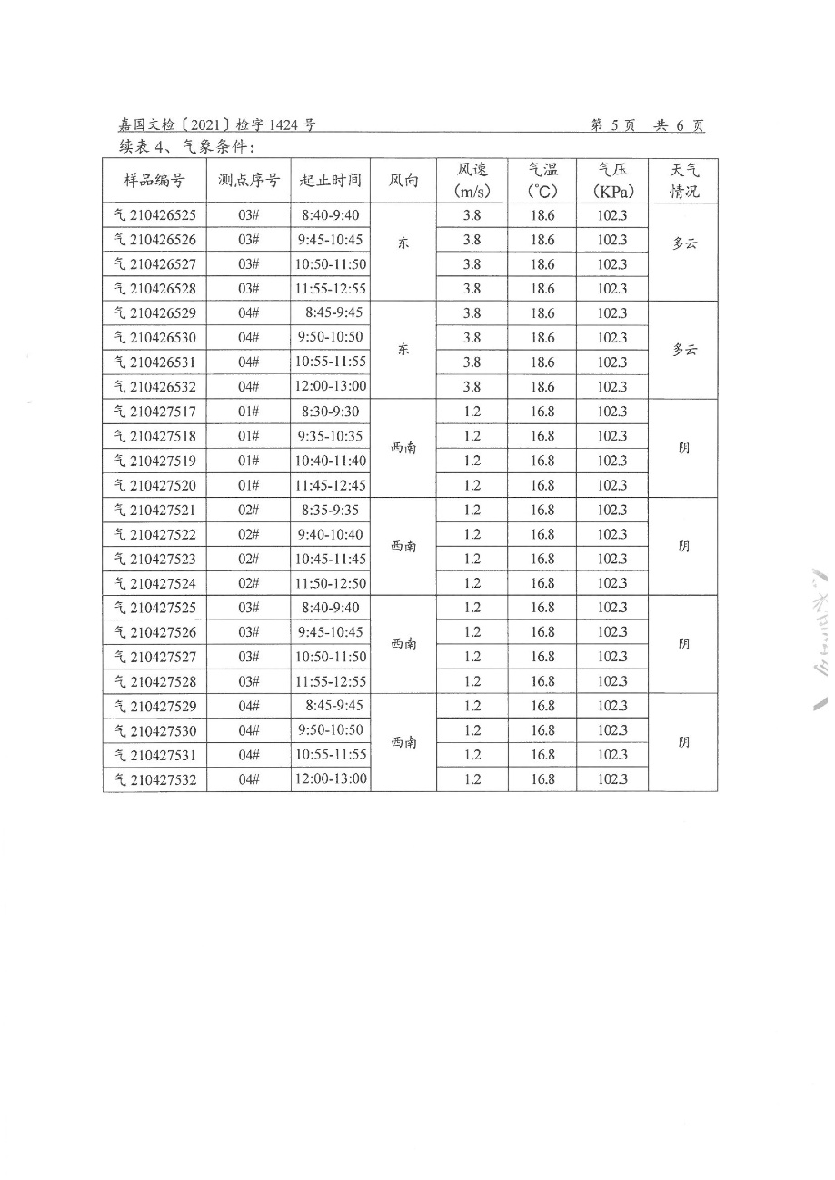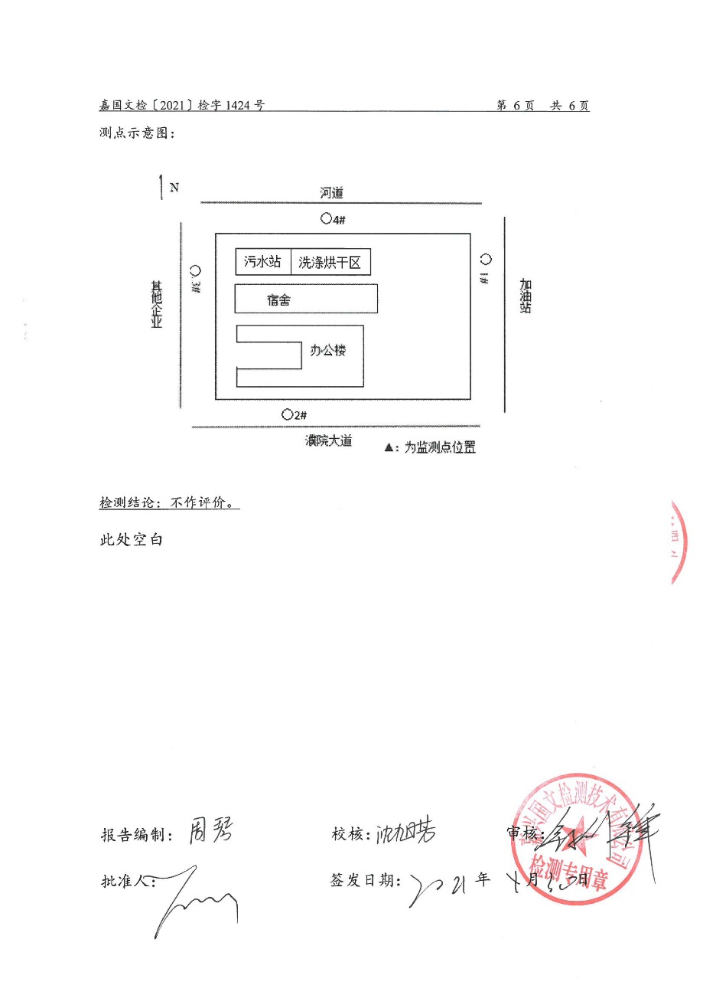

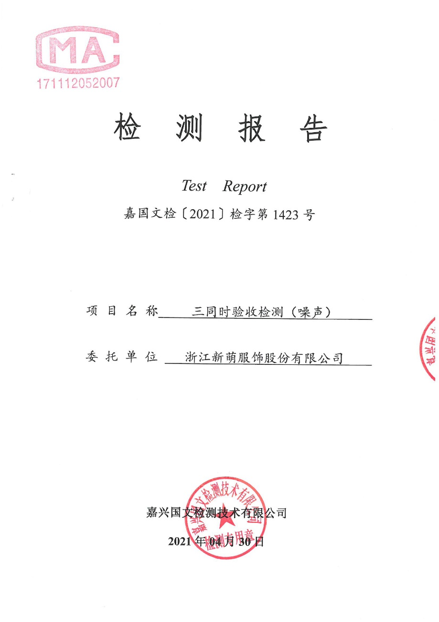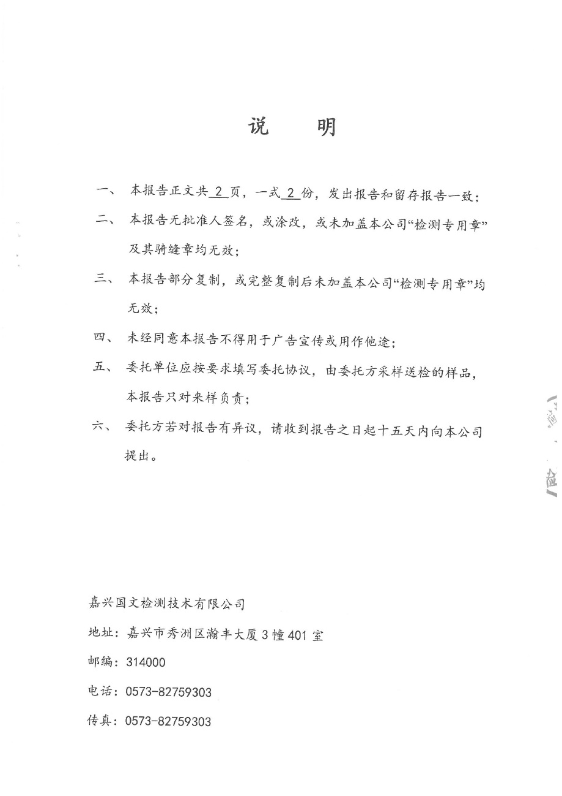

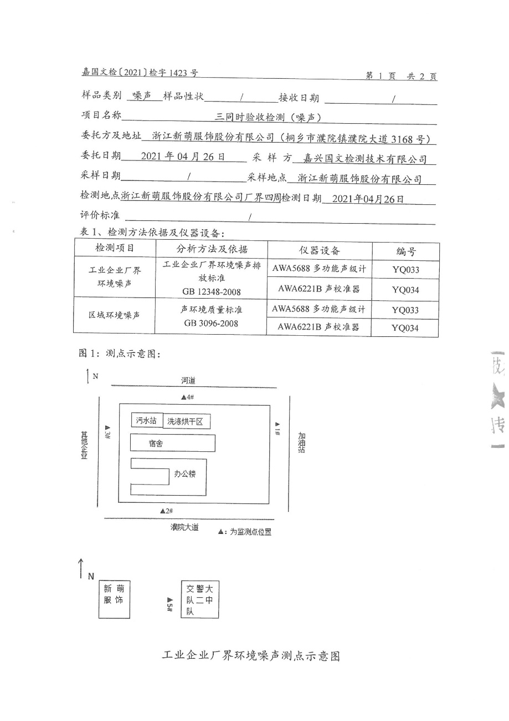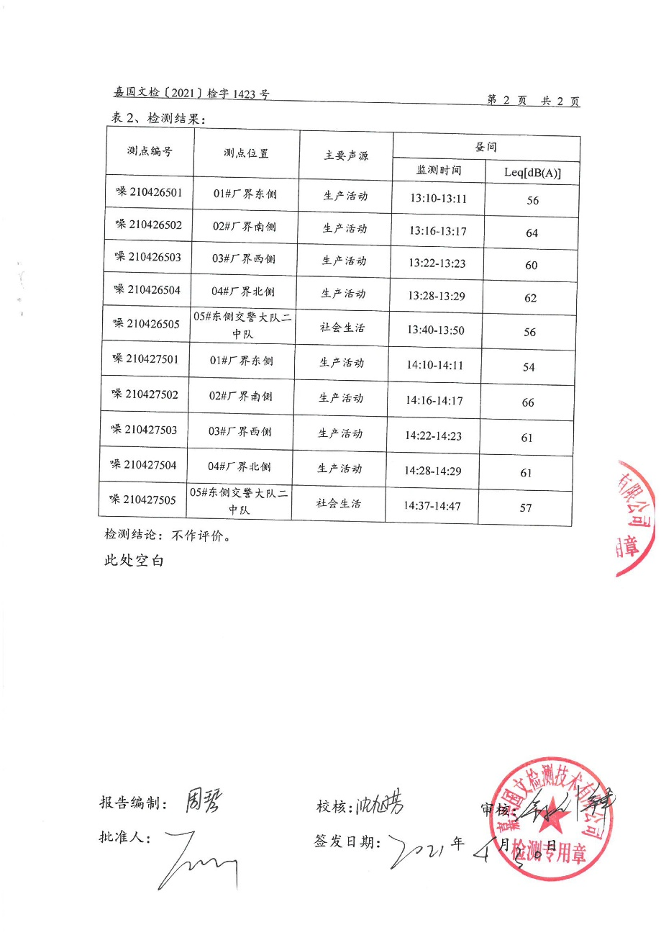

附件6 本项目生产日报表

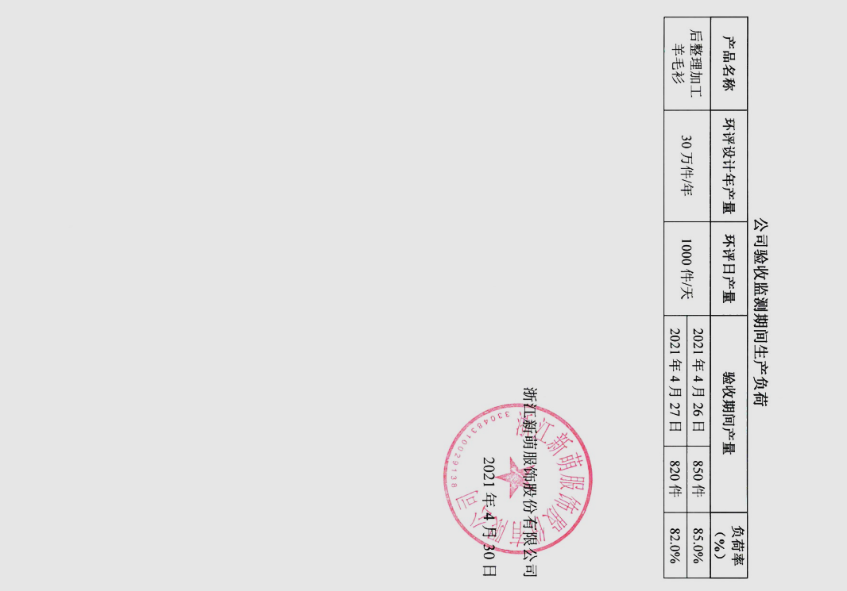

附件7 本项目生产设备清单

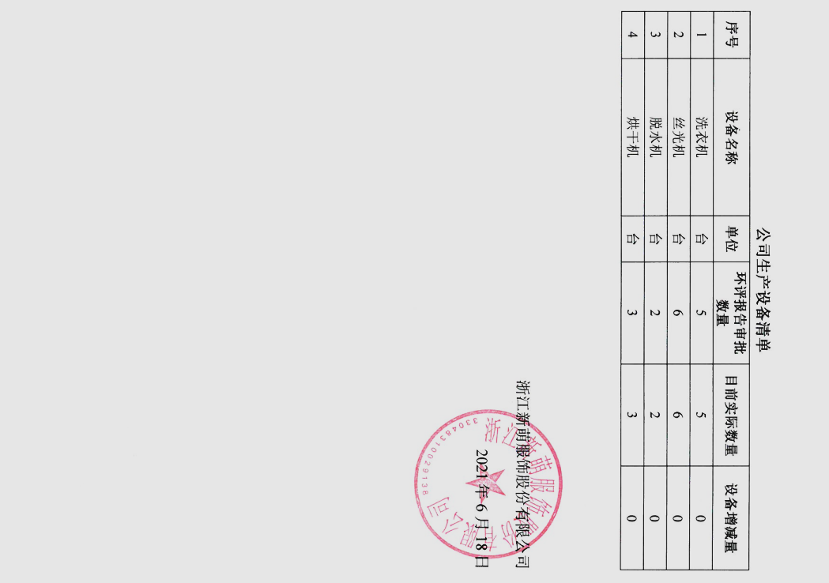

附件8 本项目原辅材料消耗统计表

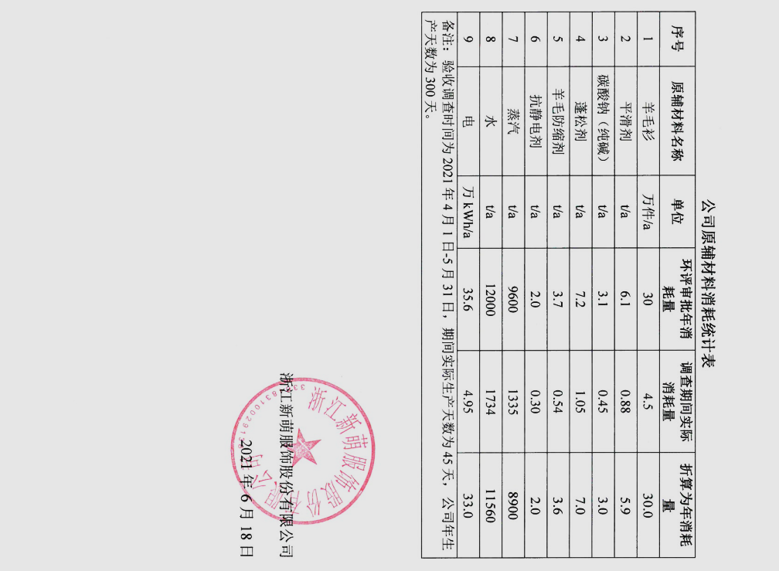

附件9 原料购销合同及包装桶回收协议

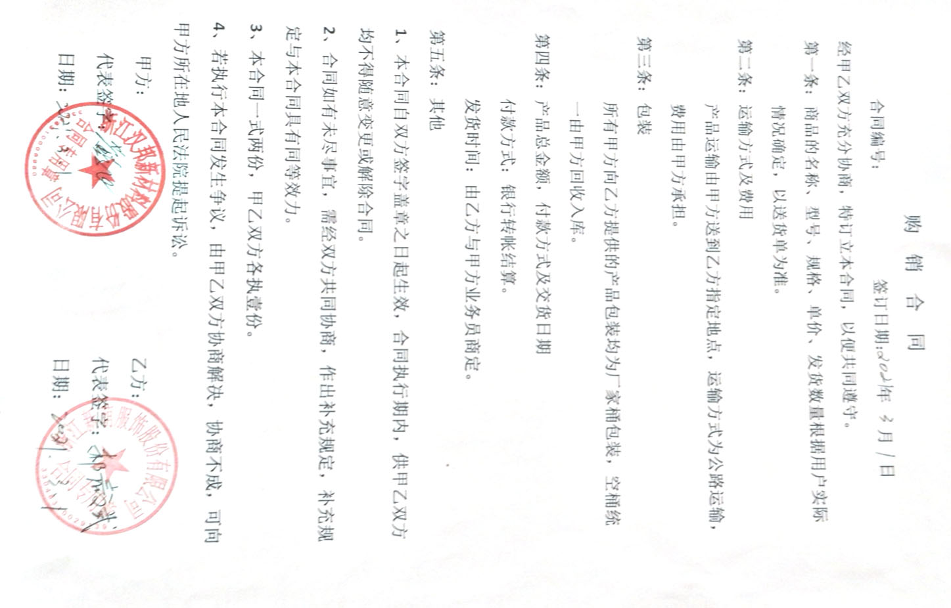

附件10 委托污水处理合同
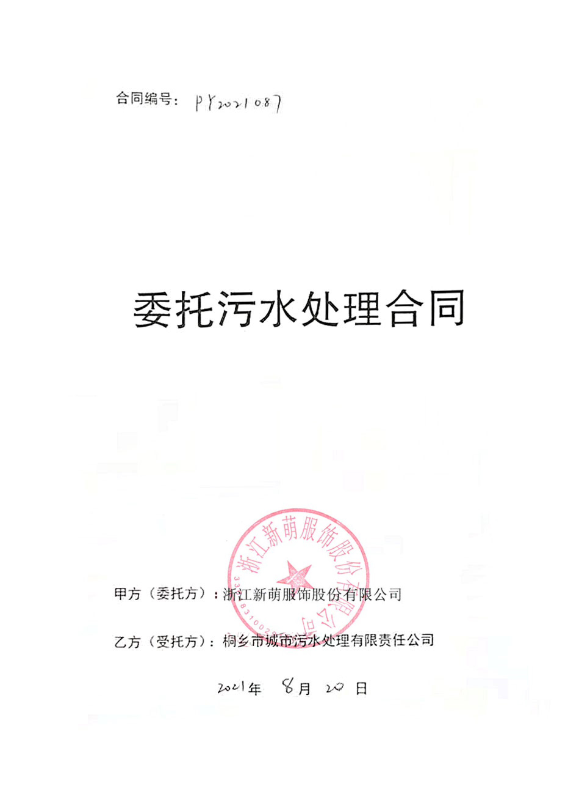

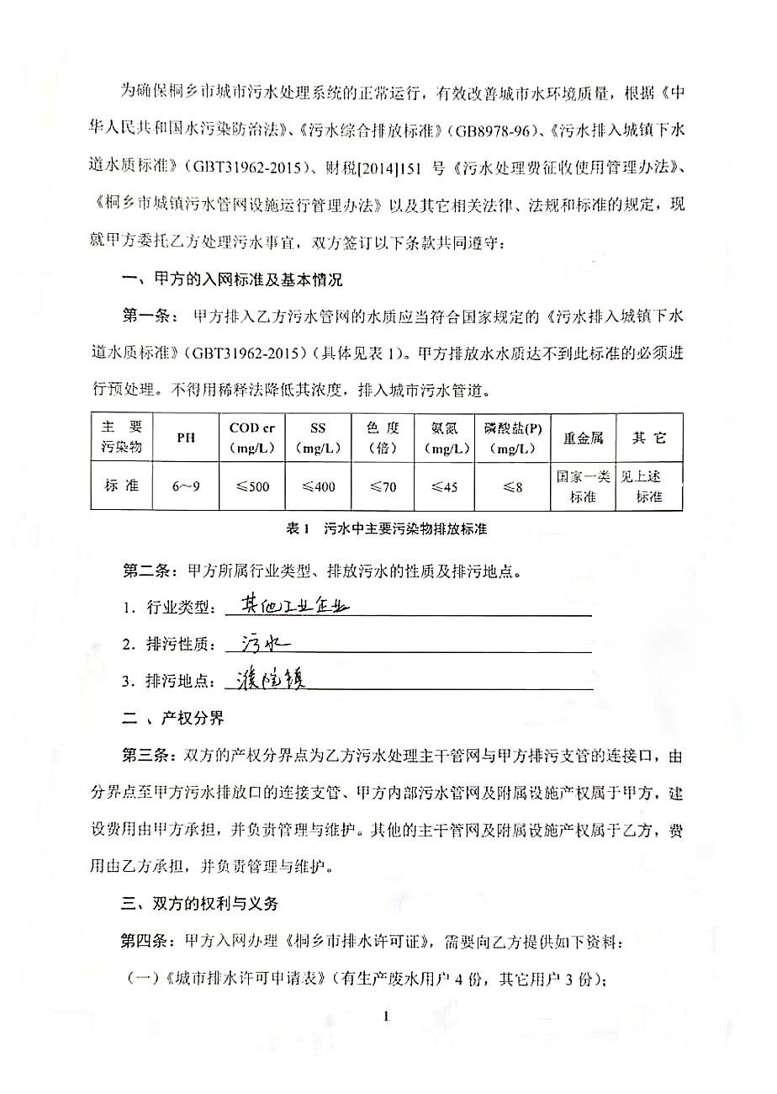
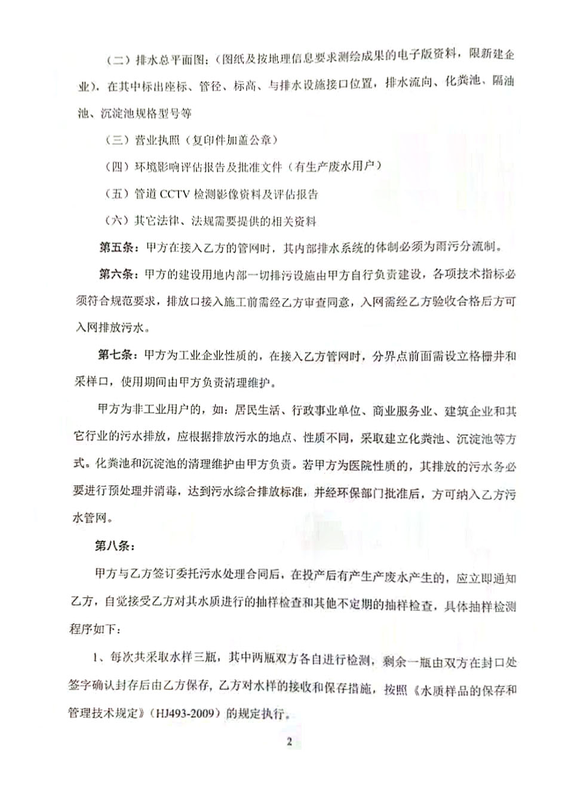

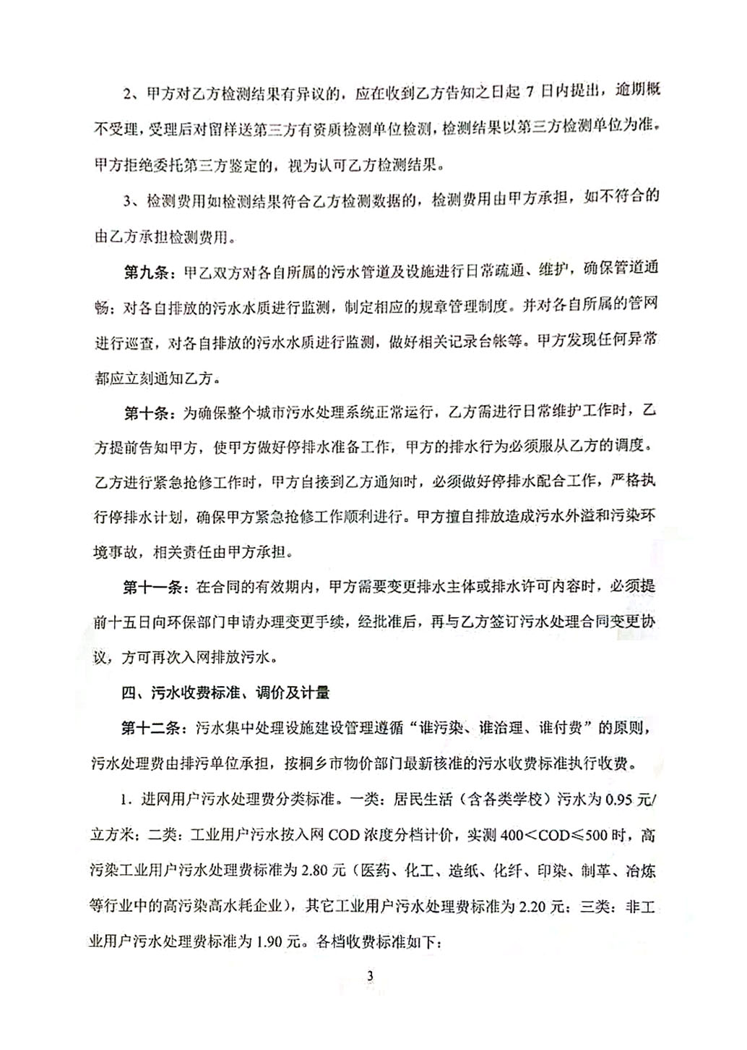

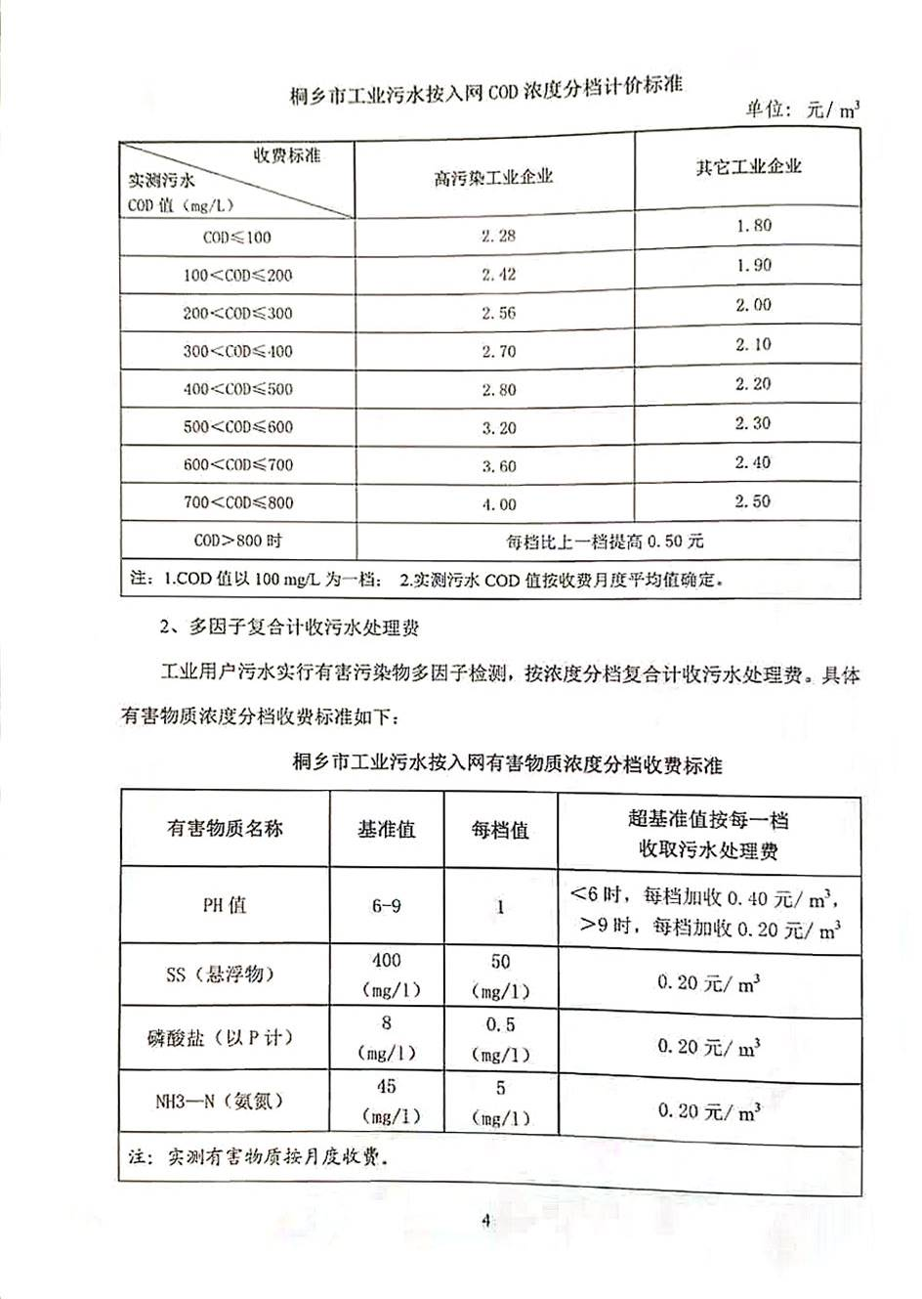

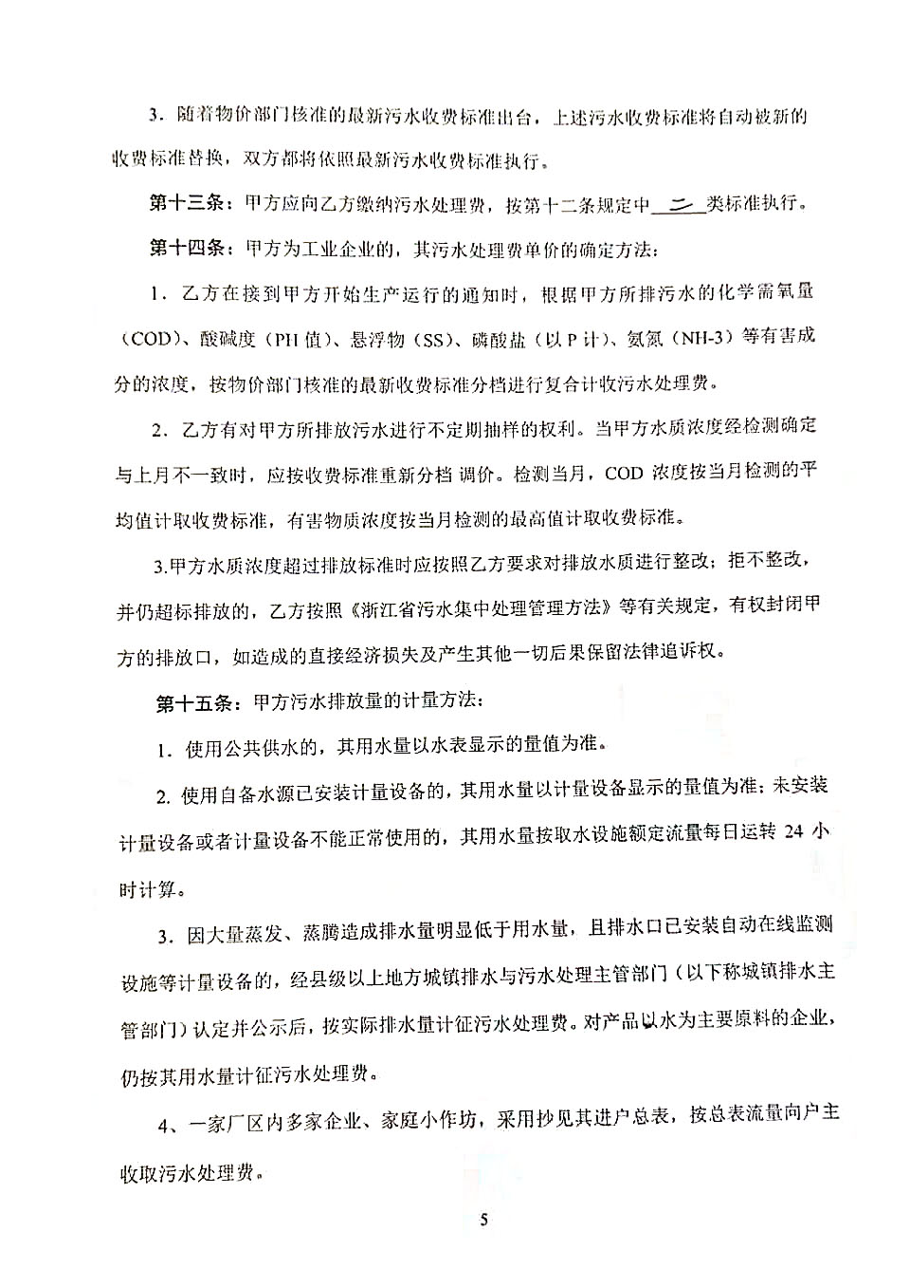

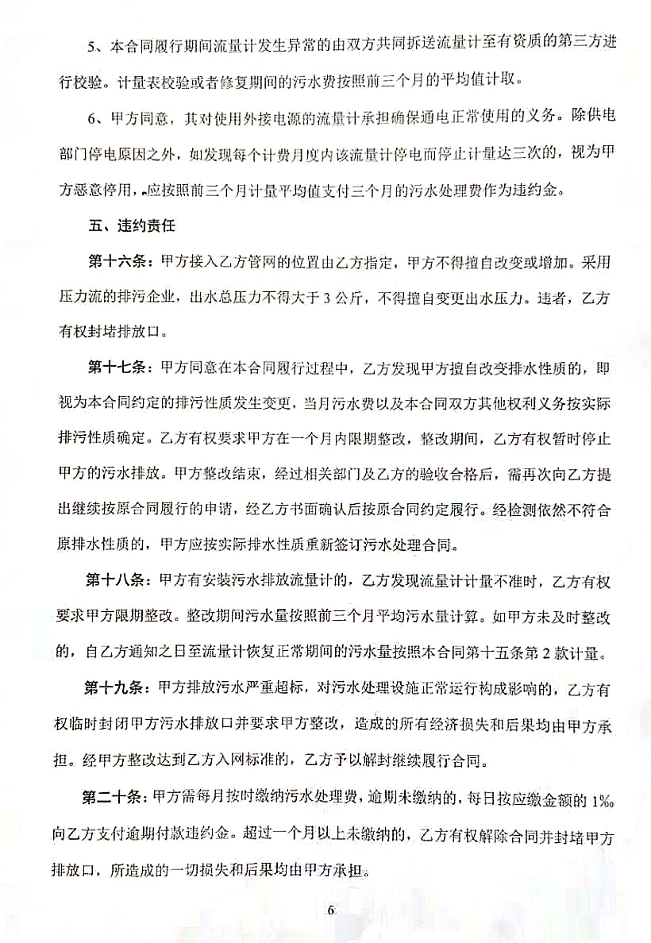

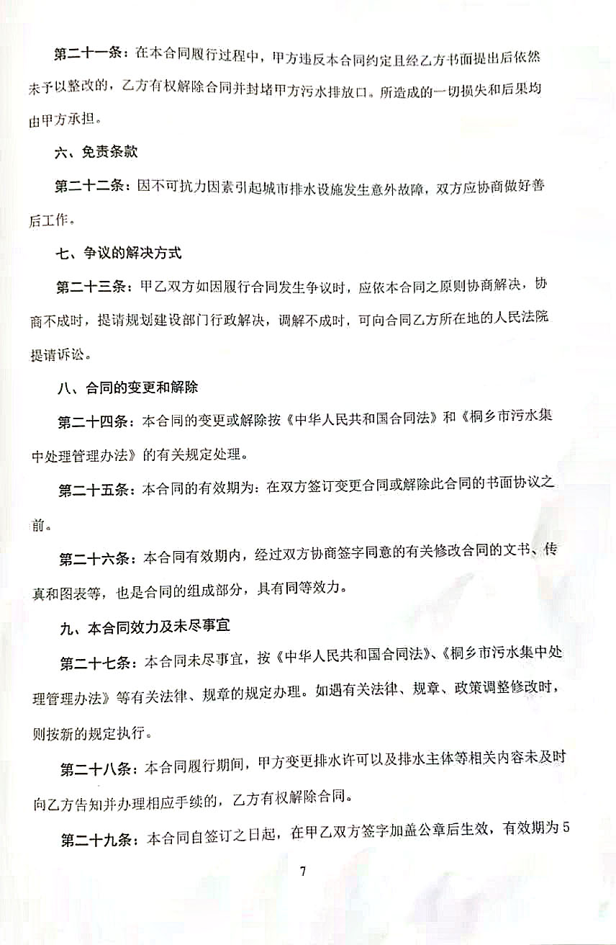

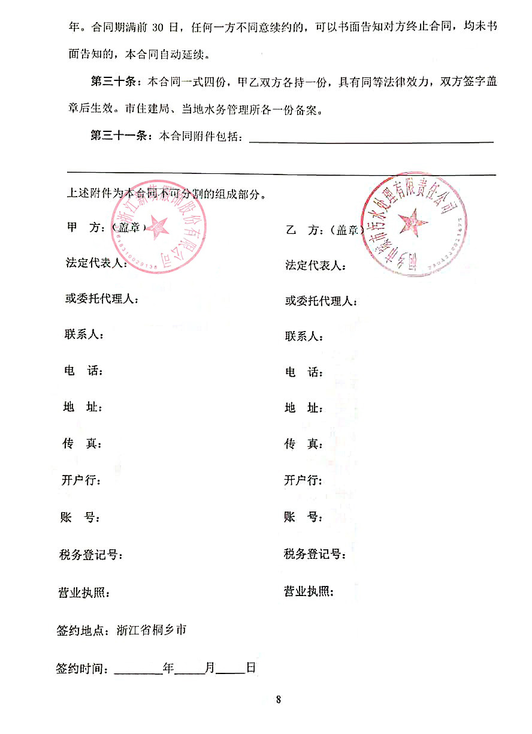

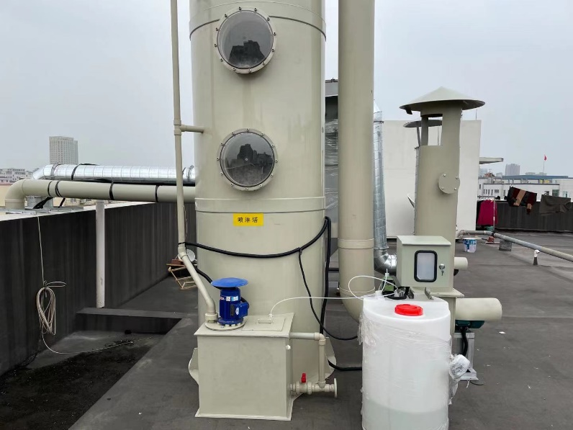
附件11 现场照片

图1 污水站臭气碱喷淋装置
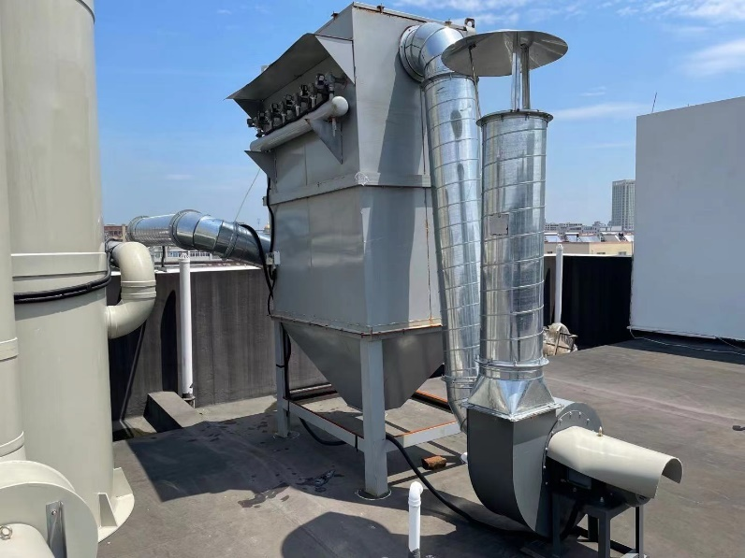

图2 烘干废气布袋除尘装置
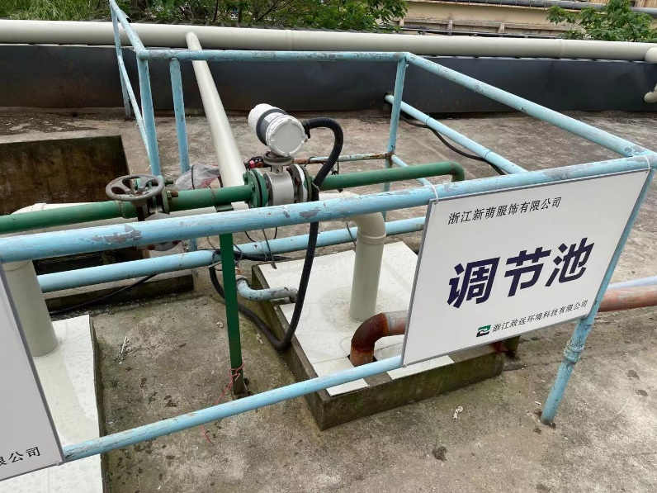

图3 污水处理主要构筑物加盖收集臭气
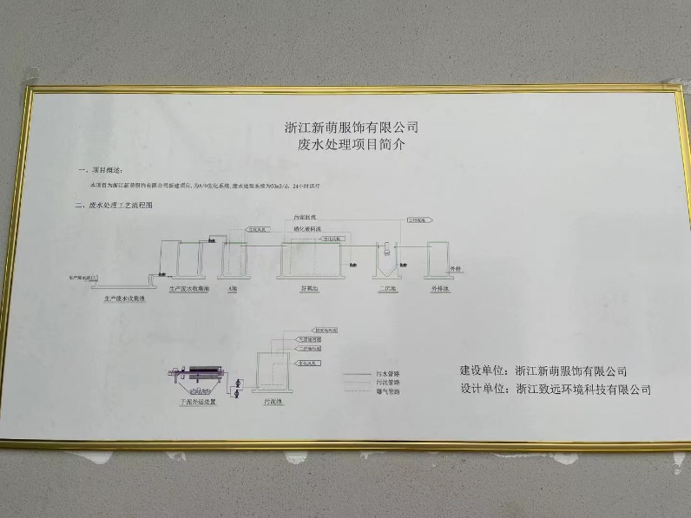

图4 污水处理工艺流程图简介标牌
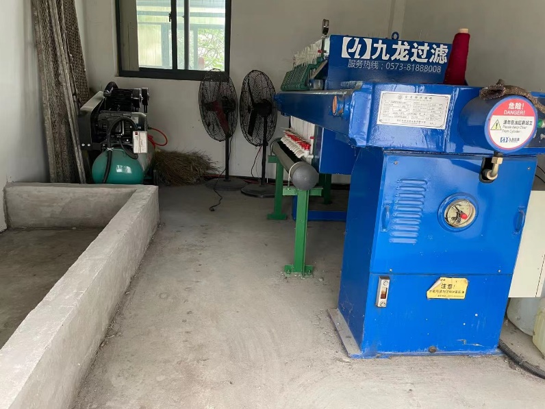

图5 污泥压滤机房及污泥储槽
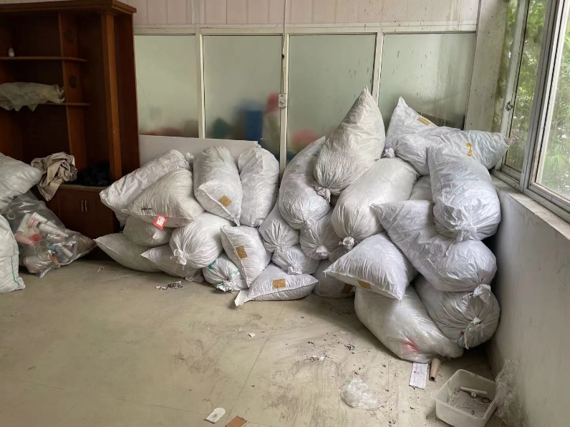

图6 一般固废仓库

附件12 环境管理规章制度
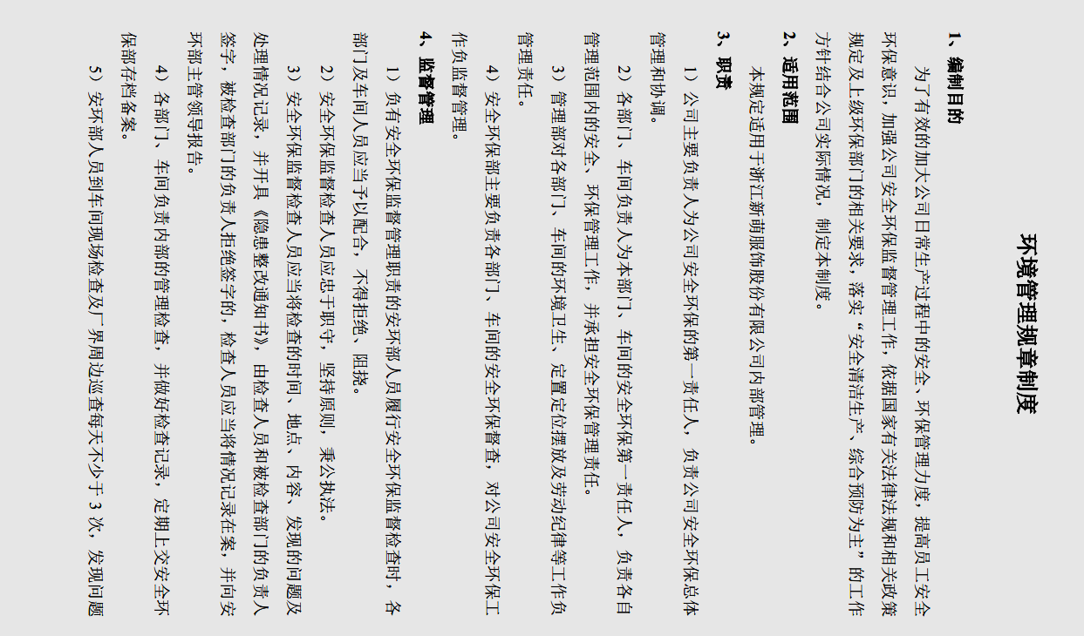

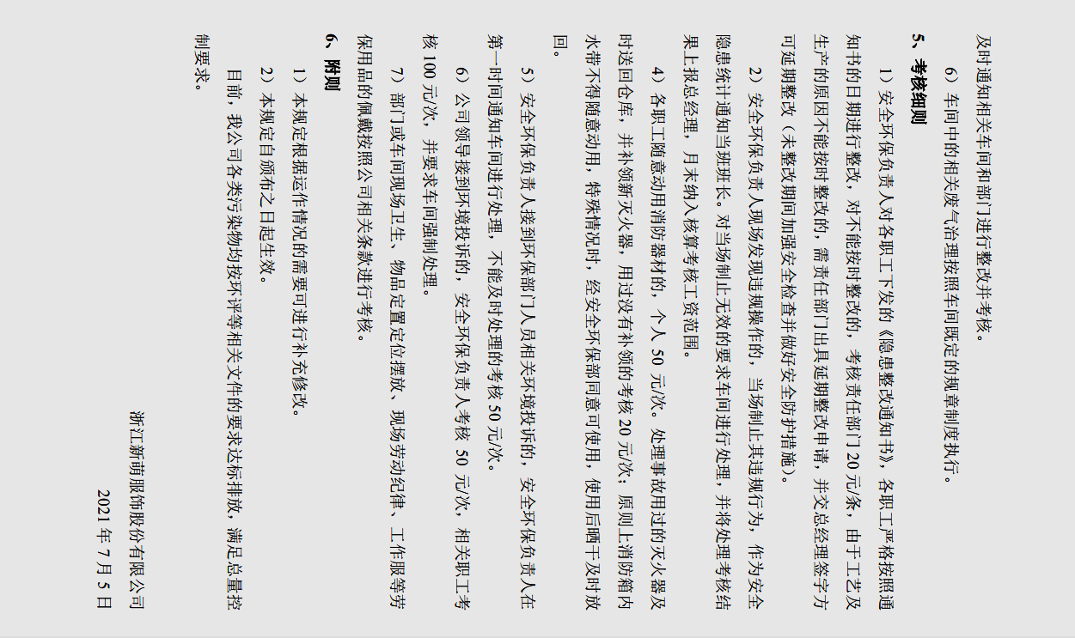

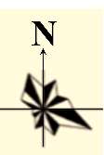
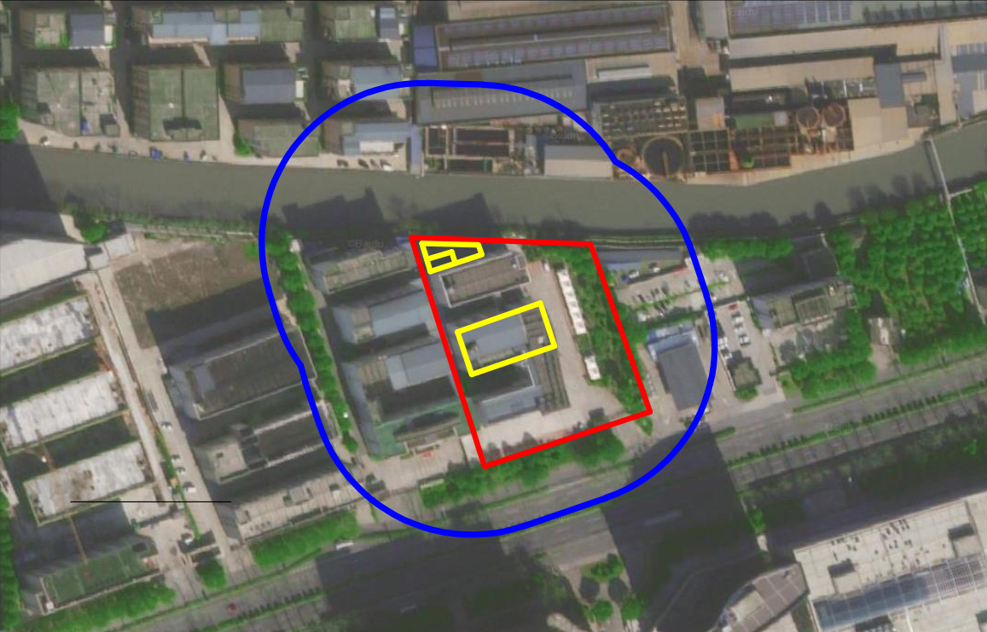
附图

50m卫生防护距离包络线
水洗车间、污水处理站
公司厂界
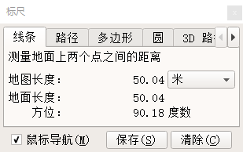
交警大队濮院中队
60m
100m卫生防护距离
后整理车间

附图1 卫生防护距离包络线图

